Глава 1. Нуклоны и атомные ядра

Изыскать модель и детерминистскую механику индивидуальных
микрообъектов, допускающую в качестве объективной
статистической механики обычную квантовую механику
Жан Поль Вижье [1]

1.1. Краткая история исследований атомного ядра и существующие модели атомных ядер

1.1.1. Открытие атомного ядра и экспериментальные
исследования строения вещества

Существование атомного ядра было открыто английским исследователем Э.Резерфордом в 1911 г. [2]. Проводя опыты по пропусканию альфа-частиц, излучаемых естественным радиоактивным источником (в те времена – радием), через тонкую фольгу различных веществ, он обнаружил, что альфа-частицы чаще, чем это предполагалось, рассеиваются на большие углы. Резерфорд правильно истолковал этот факт как наличие в атоме положительно заряженного ядра, имеющего существенно меньшие размеры, чем сам атом. До Резерфорда в атомистике господствовали представления Дж.Томсона, согласно которым положительный заряд атома считался равномерно распределенным по всему объему атома, а электроны были вкраплены более или менее равномерно в этот объем, как изюминки в тесто. В 1919 г. Резерфорд обнаружил среди частиц, выбитых из атомных ядер, протоны – частицы с единичным положительным зарядом и массой, в 1840 раз превосходящей массу электрона.
Следует отметить высочайшую тщательность проведенных Резерфордом экспериментов. Как теперь известно, радиус ядра атома имеет размер порядка 10^{–15} м, в то время как радиус атома имеет порядок 10^{–10} м. Это значит, что площадь сечения атома в 10¹⁰ раз превышает площадь атомного ядра, т.е. в 10 млрд. раз, и, следовательно, из 10 миллиардов альфа-частиц, которыми Резерфорд обстреливал мишени, только одна будет отражена, и ее нужно будет зафиксировать и к тому же измерить угол, под которым она отражена. А, кроме того, нужно еще набрать весомый статистический материал. Это значит, что опыты должны длиться достаточно долго.
Ко времени открытия атомного ядра были известны только две элементарные частицы – электрон и протон. В соответствии с этим считалось вероятным, что атомное ядро состоит из них. Представление о протоне возникло в начале ХХ века в виде гипотезы о том, что все ядра состоят из ядер атомов водорода. В 1919–1920 гг. Резерфорд экспериментально наблюдал ядра водорода, выбитые из других элементов альфа-частицами, он же в начале 20-х годов ввел термин «протон» [2].
Идея Резерфорда была принята его современниками не сразу. Главным препятствием была убежденность в неизбежном падении атомных электронов на ядро из-за потери энергии на электромагнитное излучение при движении по орбите вокруг атомного ядра, что в дальнейшем было устранено постулатами Бора. На самом деле, само это убеждение основано на недоразумении, поскольку в планетарной модели электроны вращаются вокруг ядра, и они действительно испытывают ускорение, но не тангенциальное, а нормальное, центростремительное. Однако только касательное ускорение будет сопровождаться либо наращиванием энергии (при ускорении), либо потерями (при замедлении), и это никакого отношения не имеет к природе центростремительного ускорения, которое при круговом вращении сохраняет энергию неизменной, если только в связях ядра и вращающегося электрона не происходит необратимых потерь.
Большую роль в признании планетарной модели Резерфорда сыграла знаменитая работа Н.Бора [3]
В 1913 г. Бор, исходя из идеи квантования энергии, выдвинутой ранее М.Планком (1900) в теории излучения, разработал теорию атома, в которой показал, что планетарная структура атома и свойства его спектра могут быть объяснены, если считать, что движение электрона подчинено некоторым дополнительным ограничениям, т.е. определенным постулатам. Согласно этим постулатам («постулаты Бора») для электрона существуют избранные или «разрешенные» орбиты, двигаясь по которым, он, вопреки законам классической электродинамики, не излучает энергии, но может скачком перейти на более близкую орбиту и при этом испустить квант (порцию) электромагнитной энергии, пропорциональный частоте электромагнитной волны. Построенная на этих постулатах и развитая затем самим Бором и другими физиками теория атома впервые объяснила его особую устойчивость, сохранение атомом при относительно слабых столкновениях своей структуры и характера спектра.
Бор постулировал (!) стабильность орбит как исходный принцип квантования движения атомных электронов и из него затем вывел закономерности линейчатых оптических спектров, объяснявших обширный эмпирический материал (серию Бальмера и др.).
Несколько позже (конец 1913г.) ученик Резерфорда Г.Мозли экспериментально показал, что, что смещение коротковолновой границы линейчатых рентгеновских спектров атомов при изменении порядкового номера Z элемента в периодической системе элементов соответствует теории Бора, если допустить, что, что электрический заряд атомного ядра в единицах электрона равен числу Z, т.е. числу электронов на орбите атома.
Это открытие полностью сломало барьер недоверия: новый физический объект – атомное ядро – оказался прочно связанным с целым кругом на первый взгляд разнородных явлений, получивших теперь единое и физически прозрачное объяснение. После работ Мозли факт существования атомного ядра окончательно утвердился в физике.
Однако в конце 20-х годов протонно-электронная гипотеза столкнулась с серьезной трудностью, получившей название «азотной катастрофы»: спин ядра азота, имеющий в своем составе, как предполагалось, 21 частицу – 14 протонов и 7 электронов, каждая из которых имела спин ½, в совокупности должен был иметь спин ½, а согласно данным по измерению оптических молекулярных спектров спин оказался равным 1.
Состав атомного ядра был выяснен после открытия учеником Резерфорда Дж.Чедвиком (1932) нейтрона [4], масса которого оказалась близкой к массе протона, электрический заряд отсутствовал, а спин оказался равным ½. Чедвик установил, что обнаруженное немецкими физиками В.Боте и Г.Бекером проникающее излучение, возникающее при бомбардировке атомных ядер, в частности бериллия, α-частицами, состоит из незаряженных частиц с массой, близкой к массе протона.
Идея о том, что в атомном ядре, кроме протонов, содержатся нейтроны, была впервые высказана в печати Д.Д.Иваненко (1932) [5] и непосредственно вслед за этим развита В.Гейзенбергом [6]. Протоны и нейтроны были объединены общим названием нуклоны. Теории протона и нейтрона, а также атомного ядра, состоящего из протонов и нейтронов, посвящено большое количество работ [7–27].
В дальнейшем теория атомного ядра стала усложняться, при этом было решено, что для выяснения структуры атомных ядер нужно проникать в них частицами-зондами, обладающими большой энергией. Энергия стала измеряться в электрон-Вольтах, и определяться по формуле Эйнштейна E = mc², причем в это определение попадала не только энергия как мера движения самой частицы, но и масса, которая, как считалось, является эквивалентом энергии. Отсюда следовал вывод, что частица, которой предполагалось бомбардировать мишени – атомные ядра различных веществ, должны разгоняться до как можно более высоких скоростей, чтобы благодаря накопленной энергии проникнуть как можно глубже в мишень, произвести там как можно больше разрушений и выделить таким способом те скрытые частицы, которые там содержаться. Изучать эти выделенные частицы можно с помощью детекторов, например, камер Вильсона, заполненных пересыщенным паром, в которых испущенные частицы будут оставлять свои следы, или с помощью пластин с фотоэмульсиями, на которых эти траектории (треки) будут проявляться. Сами же частицы предварительно пропускаются через систему отклоняющих пластин, создающих электрическое поле и между полюсами магнитов. По трекам частиц и можно будет оценить, какие именно частицы выбиты, какими параметрами они обладают, и какое время жизни имеют.
Именно этой логикой и руководствовались конструкторы ускорителей заряженных частиц [28-31]. Ускорители частиц использовались, в первую очередь, для исследования природы атомных ядер, но в дальнейшем нашли широкое применение во многих областях в химии, биохимии, геофизике и др. Расширяется применение ускорителей в металлургии для выявления дефектов деталей и конструкций (дефектоскопия), в деревообрабатывающей промышленности – для быстрой высококачественной обработки изделий, в пищевой промышленности – для стерилизации инструментов и продуктов, в медицине – для лучевой терапии и для «бескровной хирургии» и в ряде других отраслей.
Толчком к развитию ускорителей заряженных частиц послужили исследования строения атомного ядра, требовавшие потоков заряженных частиц высокой энергии. Применявшиеся вначале естественные источники заряженных частиц – радиоактивные элементы – были ограничены как по интенсивности, так и по энергии испускаемых частиц. С момента осуществления первого искусственного превращения ядер (Э.Резрфорд, 1919) с помощью потока альфа-частиц от радиоактивного источника начались поиски способов получения пучков ускоренных частиц.
Краткая история развития ускорителей изложена в [29]. В 1919-32 гг. использовались ускорители, разгоняющие частицы с помощью высоких напряжений, но затем стали применяться электростатические генераторы (1931) и каскадные генераторы (1932), на которых получали частицы с энергией порядка одного МэВ (миллиона электрон-Вольт). С их помощью в 1932 г. впервые была осуществлена ядерная реакция расщепления ядра лития протонами.
Период 1931-1944 гг. время зарождения и расцвета резонансного методов ускорения, при котором ускоряемые частицы многократно проходят ускоряющий промежуток, набирая большую мощность даже при умеренном ускорении. Основанные на этом методе циклические ускорители – циклотроны вскоре обогнали в своем развитии электростатические ускорители. На них была достигнута энергия протонов порядка 10-20 МэВ.
Разработка ускорителей современного типа началась в 1944 г., когда был открыт в СССР и независимо в США метод автофазировки, действующий в резонансных ускорителях и позволяющий существенно повысить энергию ускоренных частиц. На этой основе были предложены синхротрон, фазотрон, синхрофазотрон и микротрон. В это же время развитие радиотехники сделало возможным создание эффективных линейных ускорителей электронной и тяжелых частиц.
В начале 50-х годов был предложен принцип знакопеременной фокусировки частиц, существенно повысивший технический предел достижимых энергий в циклических и линейных ускорителях., и в последующие десятилетия реализовывались именно эти идеи.
В 1957 г. в СССР в Дубне был запущен самый крупный для того времени синхрофазотрон, в 1966 г., на 22 ГэВ был запущен в 1966 г. в Станфорде (США), а в 1967 г. в СССР в г. Протвино под Серпуховым был запущен крупнейший для того времени синхрофазотрон на 76 ГэВ, длина туннеля которого составляет 22 км, в котором находятся 6 тыс. магнитов, охлаждаемых жидким гелием.
В настоящее время создан ряд синхрофазотронов нового поколения на встречных пучках, в которых предполагается получать частицы с энергией в сотни ГэВ. Самый крупный из них – Большой адронный коллайдер (БАК) с длиной туннеля в 26,65 км построен в Европейском центре ядерных исследований в ЦЕРНе (Швейцария, на границе с Францией), подобный строится в США, заявлено строительство линейного ускорителя с длиной в 45 км в Дубне в направлении на северо-восток. В этих ускорителях (адронных коллайдерах) предполагается разгонять и соударять друг с другом пучки самых разнообразных адронов (микрочастиц) от электронов и протонов до ядер атомов свинца. Цель этих крупнейших ускорителей частиц – создание «бозона Хиггса» и получение «черных дыр» на поверхности Земли, что должно еще раз подтвердить справедливость современных теорий физики, в том числе теории относительности Эйнштейна и квантовой механики.
Предполагается, что «Черные дыры» создаваемые этими коллайдерами с частотой одна «дыра» в секунду будут рассасываться каждая в течение 10 секунд, поэтому они, вероятнее всего, как полагают авторы, не успеют захватить, окружающее вещество. Этим они будут отличаться от крупномасштабных космических «Черных дыр», которые поглотили вещество окружающего их пространства и рассасываются в течение периода времени порядка 10 млрд. лет.
Ускорители существенно увеличили темпы получения все новых «элементарных частиц». Были получены тяжелые античастицы – антипротон (1955), антинейтрон (1956), антисигма-гипероны (1960). В 1964 г. был открыт самый тяжелый гиперон с массой около двух масс протона. В 60-х годах на ускорителях было открыто большое число крайне неустойчивых частиц, получивших название «резонансов», массы большинства из них превышают массу протона. В 70-х годах число вновь открытых частиц с самыми неожиданными свойствами резко увеличилось. Для описания этих новых свойств оказалось необходимым ввести ряд новых понятий, таких как «странность», «очарование» и т.п. При этом никто не обращал и сейчас не обращает внимания на то, что все элементы, упомянутые в Периодической таблице элементов Менделеева, состоят только из протонов и нейтронов и никаких иных частиц не содержат.
В связи с изложенным целесообразно дополнительно вспомнить об истории открытия нейтрино – электрически нейтральной элементарной частицы, имеющей массу покоя, много меньшую, чем масса покоя электрона. Открытие нейтрино, по мнению физиков, принадлежит к числу наиболее ярких и вместе с тем трудных страниц в физике ХХ в.
Впервые в экспериментальной физике нейтрино проявилось в 1914 г., когда английский физик Дж.Чедвик обнаружил, что электроны, испускаемые при β-распаде атомных ядер, имеют непрерывный энергетический спектр. Это явление находилось в явном противоречии с теорией квантов и приводило к нарушению закона сохранения энергии.
В 1930 г. швейцарский физик В.Паули в письме участникам семинара в Тюрингеме сообщил о своей «отчаянной попытке» спасти закон сохранения энергии. Паули высказал гипотезу о существовании новой электрически нейтральной сильно проникающей частицы, обладающей малой массой, благодаря которой и создается впечатление о несоблюдении закона сохранения энергии. После открытия в 1932 г. нейтрона итальянский физик Э.Ферми предложил назвать такую частицу «нейтрино» (маленький нейтрон). Впоследствии нейтрино было обнаружено, и нейтринное излучение использовалось как инструмент изучения внутризвездных процессов.
В разнообразных и многочисленных экспериментах, проведенных на ускорителях высоких энергий, получены различные и многообразные данные по сильному взаимодействию частиц, а также по получению самых разнообразных «элементарных частиц» вещества, общее число которых колеблется от 200 до 2000, смотря как считать и что учитывать. Однако все эти экспериментальные результаты не слишком хорошо сопрягаются друг с другом, поэтому теоретикам приходится все время усложнять свои модели и теории, что, как они считают, объясняется сложностью предмета исследования.

1.1.2. Современные модели атомных ядер

Параллельно с созданием инструмента для исследований структур атомных ядер шло создание ядерных моделей, призванных объяснить те или иные свойства ядер и соответственно уточнить направления экспериментальных работ [28].
Проведенные на ускорителях эксперименты позволили выявить многие параметры ядер атомов и так называемых «элементарных частиц» вещества.
Определились параметры нейтрона и протона, которые вошли во все мировые справочники, включая их массу, размеры, спин, электрический заряд и магнитный момент. Определились размеры радиусов R атомных ядер как

R = aA^{1/3}, (1.1)

Здесь а = 1,12 ф = 1,12·10^{–15} м, А – число нуклонов в ядре (в сложных ядрах это число немного больше и колеблется от 1,2 до 1,4). Выяснена плотность ядерного вещества, равная примерно 10¹⁸ кг/м³. Определены эффективные радиусы взаимодействия нуклонов и ядер атомов, энергии связей нуклонов, квантовые характеристики ядер и многое другое. Таким образом, получен большой фактический материал, позволяющий судить о ядерных процессах. Для лучшего понимания этих процессов рядом исследований разработаны модели ядер.
Прежде всего, разработана мезонная модель межнуклонного взаимодействия, в соответствии с которой взаимодействие между нуклонами обеспечивается мезонным обменом, т.е. испусканием и поглощением мезонов – микрочастиц, масса которых различна и составляет величину от массы электрона до массы протона. Но открыты и мезоны с массой, превышающей массу протона. Все они обладаю очень малым временем жизни, но сам это процесс считается установленным и пересмотру не подлежит. А далее на этой основе строятся различные ядерные модели – оболочечная, согласно которой в атомном ядре каждый нуклон находится в определенном индивидуальном квантовом состоянии, ротационная (ядро представляет собой эллипсоид вращения), сверхтекучая, в соответствии с которой вещество ядра находится в сверхтекучем состоянии, и некоторые другие – вибрационная, кластерная (блочная) и т.д. каждая из этих моделей объясняет они особенности структуры ядер, но испытывает трудности при попытках объяснения других особенностей, поэтому признано, что удовлетворительной, а главное, физической модели атомных ядер до сих пор не найдено.
Кроме того, математический аппарат, описывающий все эти модели, становится все более сложным, и возникают уже математические трудности, которые требуют отдельных исследований. Поэтому последовательное объяснение даже наиболее важных свойств ядер на прочной основе общих физических принципов и данных о взаимодействиях нуклонов остается пока одной из нерешенных фундаментальных задач современной теоретической физики.
В настоящее время стала модной теория кварков [23], согласно которой тяжелые частицы построены из различных комбинаций «истинно элементарных» частиц – трех кварков и трех антикварков, каждый из которых имеет массу порядка пяти протонных масс. Соединение кварков между собой приводит к преобразованию масс кварков в энергию связи, в результате, соединившись, например, в протон, три кварка, имеющий каждый по 5 протонных, а в сумме 15 протонных масс, сохраняют в виде массы только одну протонную массу, остальные 14 протонных масс преобразуются в энергию связей кварков между собой. Правда, в экспериментах кварков так и не нашли…
Наряду с рассмотрением атомного ядра, как состоящего из элементарных частиц, был выдвинут ряд ядерных моделей, т.е. приближенных методов описания, основанных на отождествлении ядра с какой-либо системой, свойства которой либо хорошо изучены, либо поддаются сравнительно простому теоретическому анализу. Таковы, например, ядерные модели вырожденного ферми-газа, жидкой капли, ротатора (волчка), оболочечная модель и др.
Для объяснения ядерных сил, связывающих нуклоны в ядрах (сильное ядерное взаимодействие), также использованы различные модели. В 1935 г. японский физик Х.Юкава высказал гипотезу, согласно которой нуклоны обмениваются друг с другом некоторой частицей, обладающей массой и являющейся переносчиком ядерных сил [24]. Подобная гипотеза независимо выдвигалась И.Е.Таммом и Д.Д.Иваненко. Такая частица была обнаружена в 1947 г. и названа π-мезоном. Но в дальнейшем выяснилось, что нужно привлечь для объяснения сильного взаимодействия и ряд других частиц. Считается, что определенный вклад в сильное взаимодействие дают и сами нуклоны. Частицы, участвующие в сильном взаимодействии (адроны), окружены облаками мезонов. Р.Фейнманом была выдвинута модель «партронов», в которой предполагается, что адроны в неупругих соударениях ведут себя как совокупность точечных частиц – «партронов», некоторым образом распределенных по импульсам. В качестве партронов можно рассматривать кварки, считая, что адроны помимо трех кварков содержат также облако кварков-антикварков. А общее количество кварков, этих «самых первичных частиц», уже составляет 96…

1.1.3. Критические замечания в адрес методологии исследований атомного ядра

Периодическая система элементов, разработанная Д.И.Менделеевым в 1869 г. была дополнена последующими исследователями, немного усовершенствована (атомные веса были заменены числом зарядов ядер), но все основные принципы ее построения сохранились до сих пор, и ни у кого не возникает сомнения в ее корректности. Она всесторонне апробирована и является справочным материалом для физиков, химиков, косметологов, биологов, и многих других [32].
Но в этой таблице есть одна особенность, на которую почему-то не обращено должного внимания: в составе ядер любых элементов нет ничего, кроме нуклонов, – протонов и нейтронов. В них не содержится никаких мезонов и никаких иных частиц, хотя атомные веса всех изотопов измерены с высокой точности. И уж точно не содержится мезонов с массой, превышающей массу протона.
Что из этого следует? А следует то, что все эти так называемые «элементарные частицы» вещества не содержались в ядрах атомов, а были образованы в процессе проведения экспериментов по бомбардировке мишеней ускоренными частицами. Отсюда прямо и однозначно вытекает полная бессмысленность изучения структур атомных ядер с помощью ускорителей частиц. Это не значит, что ускорители частиц высоких энергий вообще бесполезны, поскольку на их основе созданы разнообразные технологии. Бесполезны они только в части изучения структур атомных ядер, для чего они и создавались.
К настоящему времени с помощью ускорителей частиц высоких энергий создано громадное число так называемых «элементарных частиц вещества». Общее их число превышает две тысячи, в зависимости от того, как их считать: если учитывать так называемые «резонансы» особо короткоживущие частицы, то число составит порядка 2000, если не учитывать, то порядка 200, но что со всем этим делать практически не представляет никто.
Никакого строительного материала у всех этих частиц нет, по крайней мере, ни в каких теориях он не фигурирует, а там, где он как-то подразумевается, его свойства никак не определены.
Сильное ядерное взаимодействие нуклонов происходит за счет соответствующего уровня энергий, которые как-то обходятся без материального носителя. Испускание и поглощение мезонов вообще не имеет никакого механизма. Как все это устроено, почему именно так, а не иначе, этот вопрос даже не поднимается. Всюду фигурируют только постулаты, квантовые числа неизвестного происхождения и соблюдение специальной теории относительности, категорически отрицающей не только эфир, но и любую межнуклонную среду.
То же и в атоме.
Со времен открытия нейтрона и построения первых ускорителей частиц прошло более 80 лет, и до сих пор в методологическом отношении в ядерной физике нет никаких продвижений. Единственно, что продолжается и выдается за научный прогресс – это наращивание мощности ускорителей, что становится крайне опасным для судеб человечества и всей планеты. На этом имеет смысл остановиться подробнее.
В гидромеханике и газовой динамике существует так называемой число Рейнольдса:

vd
Re = ——, (1.2)
χ

где v – относительная скорость тела и омывающего его потока среды; d – так называемый характерный размер тела., например, диаметр шара или диаметр тубы, χ – кинематическая вязкость среды.
При числах Рейнольдса, меньших 1000, течение остается ламинарным, при больших значениях от 1000 до 2000 – турбулентным, т.е. вихри возникают и быстро разваливаются. Но при числах Рейнольдса, больших 2000, течение становится турбулентным, вихревым, и вихри начинают поглощать окружающую среду так, как это делают смерчи.
В упомянутых выше коллайдерах скорости составляют околосветовые значения, размеры одного из адронов тоже известны, но уже о потоках частиц сказать ничего нельзя, так же как и о вязкости эфира по причине непонятного значения его плотности в таких условиях. А у строителей коллайдеров сам факт участия эфира в возбуждаемых процессах полностью отсутствует по причине того, что современная «наука» не признает эфира!
Это означает, что строительство все более мощных ускорителей ведется без учета важнейшей составляющей процесса и без какой бы то ни было гарантии безопасности таких экспериментов не для обслуживающего персонала, а для человечества в целом. Здесь имеет место процесс с положительной обратной связью: чем больше вихрь, тем больше он будет забирать эфира и вещества из окружающего пространство и тем быстрее он будет расти. Конечно, он будет одновременно и рассасываться, но что будет быстрее, как определить параметры, когда никакой методики для этого не создано? Если он будет быстрее рассасываться, чем крепнуть, то «черные дыры» будут относительно безопасны, а если наоборот? Тогда будет действовать закон геометрической прогрессии с экспоненциальным наращиванием скорости, и он остановится только тогда, когда будет съедено все вещество, т.е. вся Земля, а возможно, и вся Солнечная система. Кому это нужно?!
Автор убежден, что все эксперименты с ускорителями частиц должны быть немедленно прекращены по всему миру, созданные коллайдеры уничтожены, и финансирование в этом направлении прекращено, по крайней мере, до тех пор, пока авторы таких проектов не докажут их полезность и безопасность.

1.2. Определение эфиродинамических параметров протона

Основной микрочастицей всего мироздания на уровне вещества является протон. Это следует из того, что протон – основа атома водорода, он входит в состав ядер всех веществ, причем, как оказалось, нейтрон это тот же протон в одном из его состояний. Поэтому можно полагать, что более 99% массы всего видимого вещества в нашей Галактике, а вероятно, и во Вселенной состоит из протонов.
Поскольку единственным видом движения эфира, способным в замкнутом объеме собрать уплотненный эфир, являются тороидальные вихри, структура протона должна быть отождествлена именно с такой структурой.
Несмотря на не очень четкую классификацию вихревых и турбулентных течений, существующих ныне в гидромеханике, можно отметить существенную зависимость характера течений жидких и газовых сред от значений числа Рейнольдса. В этой связи представляет интерес определить значения параметров движения эфирных потоков в нашей Галактике.
Как показано ниже, эфирные потоки движутся по двум рукавам спиральной Галактики навстречу друг другу, встречаясь в центральной части – ее ядре. В результате соударения и перемешивания струй эфира и образуются замкнутые тороидальные вихри. Как показывает опыт Жуковского с каплей, падающей в воду, тороидальный кольцевой вихрь образуется сразу же после соприкосновения капли с водой. Образовавшийся тороид начинает испускать струи, делиться и образовывать несколько более мелких тороидальных колец, и так несколько раз (см. рис. 4.12). В отличие от вихреобразования в жидкости, при образовании в эфире вихревое кольцо сжимается давлением окружающего их эфира, а далее снова делится на все более мелкие тороиды. Этот процесс уплотнения и деления происходит многократно, до тех пор, пока стенки образовавшегося протона не уплотнятся до некоторой критической величины, при которой деление прекращается. Образованные на последнем этапе тороидальные винтовые вихри уплотненного эфира и суть протоны.
Поскольку число Рейнольдса для устойчивого вихреобразования должно составлять не менее 2000, то при скорости поступления эфира по одному рукаву 10 тыс. км/с толщина пограничного слоя окажется равной всего лишь

d = Reχ/v = 2000∙3,5∙ 10^{–2}/ 10⁷ = 2∙ 10^{–8} м. (1.3)

Таким образом, в пределах струй эфира, ширина которых исчисляется световыми годами, возможно массовое образование вихрей, что и наблюдается.
В пересчете на плотность эфира в околоземном пространстве на один протон произойдет затрата эфира, соответствующая кубу со стороной 8∙10^{–6} м, но в ядре Галактики, где плотность эфира выше не менее, чем на 3–5 порядков, этот куб может иметь сторону не более, чем 10^{–7} м. Таким образом, условия для образования протонов в ядре Галактики имеются.
В соответствии с представлениями эфиродинамики протон есть тороидальный винтовой вихрь с уплотненными стенками, структура которого соответствует некоторому подобию трубы, замкнутой в кольцо. Вихревое движение, однажды возникшее в среде, будет способствовать появлению вихрей в других областях среды того же направления, что и уже созданный вихрь. То же касается и винтового движения. Созданные в ядре Галактики вихри одного какого-то знака винтового движения будут способствовать тому, что во всем пространстве ядра будут создаваться винтовые тороиды одного и того же винтового знака – либо только правовинтовые, либо только левовинтовые, какого именно знака предстоит выяснить в будущем. Но то же относится и ко всей Вселенной. Поэтому в пределах Вселенной вряд ли могут существовать области на основе так называемой «антиматерии», т.е. на основе антипротонов. Такие антипротоны могут быть созданы лишь искусственно.
Хотя общая форма протона приближается к шаровой, она все же таковой не является. Поэтому у протона не может быть полной симметрии ни электрического, ни магнитного полей, их симметрия возможна только относительно оси, проходящей через центр протона.
На рис. 1.1 представлена структура протона и даны эпюры плотностей, а также эпюры тороидальной и кольцевой скоростей.

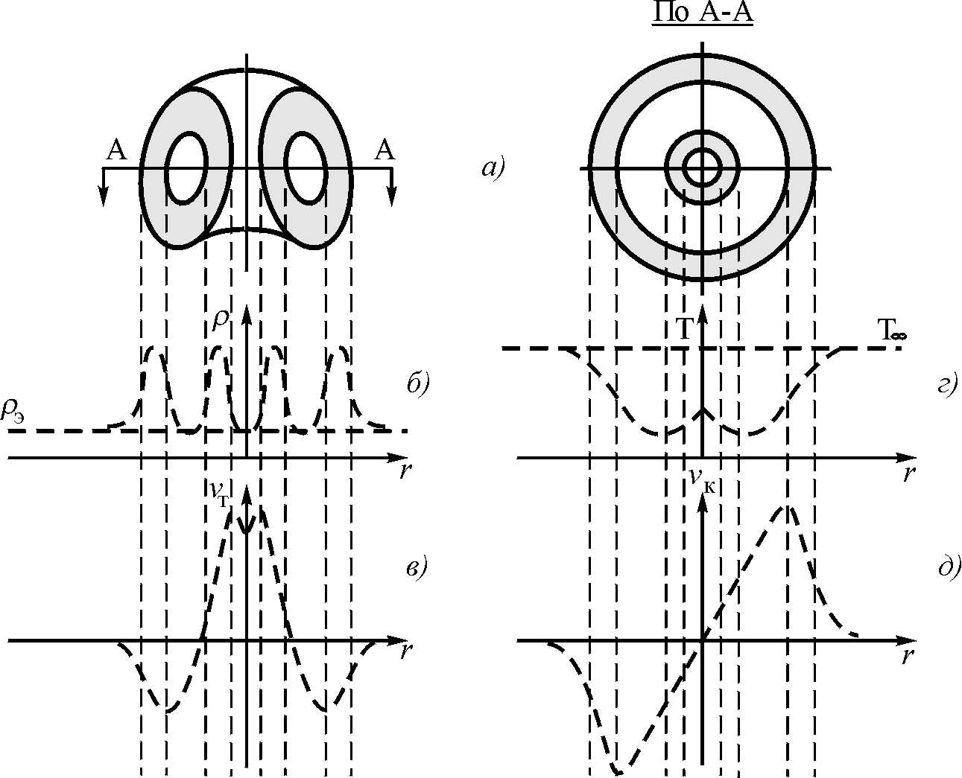

Рис. 1.1. Структура протона: а) поперечный разрез; б) эпюра плотности; в) эпюра температур; г) эпюра скорости тангенциального потока; д) эпюра скорости кольцевого потока

Из такого представления сразу же вытекает наличие в протоне керна – стенок трубы, находящихся в центре протона, а также небольшого осевого отверстия внутри протона. Внутри трубы в результате действия центробежной силы давление эфира должно быть понижено по сравнению с внешним давлением эфира, хотя плотность эфира может быть и более высокой, если температура эфира внутри протона ниже температуры внешней среды. К такому предположению приводит соображение о том, что внешние стенки протона должны также иметь пониженную температуру относительно внешнего эфира из-за наличия на его поверхности градиентного течения.
Поскольку сечение потока в центре тела протона имеет для тороидального потока существенно меньшую площадь, чем сечение потока в наружных стенках протона, то скорость потока в центре будет существенно больше, чем в наружных стенках. Инерционные силы заставят тело протона вытянуться в центре вдоль оси, а с противоположной стороны в связи с нарастанием скорости должна образоваться воронка. В целом это приведет к тому, что форма протона будет напоминать форму купола («маковки») православной церкви.
Переход потока эфира из внутренней части тороида в наружные стенки сопровождается снижением скорости потока в тороидальном направлении. Но потоку некуда отдать свою энергию движения, потому что внешний эфир, окружающий протон, имеет малую плотность. Это означает, что поток эфира по выходе из центральной части вынужден изменить свое направление движения, сохраняя общее значение скорости: тороидальное направление преобразуется в кольцевое вокруг главной оси протона. В результате в наружных стенках протона образуется винтовое движение – одновременное существование тороидального и кольцевого (вокруг главной оси тороида) движений.
Тороидальный винтовой вихрь выдувает из своей середины – центрального канала – винтовой поток эфира. В центре протона поток эфира практически не имеет градиента скоростей, зато он сжат, и это означает, что температура эфира в этом месте и вязкость повышены, они имеют хорошее сцепление с телом самого протона, и поэтому протон работает как двигатель, перегоняющий сквозь себя окружающий его эфир. Поступательное движение этого потока преобразуется в тороидальное движение эфира вокруг тела протона. Это движение во внешнем относительно протона пространстве подчинено закону Био-Савара, т.е. тому же закону, что и магнитное поле протона, его скорость убывает обратно пропорционально кубу расстояния.
Убывание скорости кольцевого движения потоков эфира, размываемого тороидальным движением пропорционально квадрату расстояния.
В тороидальном движении один объем газа вовлекает другой за счет прямого на него давления, в кольцевом же соседние слои захватываются за счет вязкости эфира. Это приводит к тому, что тороидальное движение будет охватывать все окружающее пространство, кольцевое же движение может иметь два состояния – охватывающее окружающее пространство или локализуемое в пределах некоторого пограничного слоя, в котором вследствие большого значения градиента скорости вязкость и температура значительно снижены.
Поскольку, как это будет показано ниже, тороидальное движение эфира воспринимается как магнитное поле, то этим и объясняется тот факт, что магнитным полем, а, следовательно, и магнитным моментом обладают и протон, и нейтрон, а также все другие элементарные частицы вещества. Кольцевое же движение эфира воспринимается как электрическое поле. При локализации кольцевого движения в пределах пограничного слоя частица воспринимается как электрически нейтральная.
Определим некоторые параметры протона.

Радиус тела протона можно найти из величины эффективного радиуса ядра, определяемого соотношением [27 ]:

R = aA^{1/3} , а = 1,12 ф. (1.4)

Эффективный радиус определяется из процессов взаимодействия адронов (нуклонов, мезонов, альфа-частиц и др.) с ядрами и может быть несколько большей величины – от 1,2 ф до 1,4 ф. Для дальнейших расчетов принят r_{p} = а = 1,12 ф = 1,12.10^{–15} м, поскольку разница может быть отнесена в сложных ядрах за счет толщины межнуклонного слоя.

Объем тела протона в первом приближении можно определить как объем шара, имеющего радиус 1,12 ф:

4
V_{p} = —π r_{p}³ = 5,9·10^{–45} м ³ (1.5)
3

Масса протона, как известно, m_{p} = 1,67·10^{–27} кг.

Средняя плотность протона определится из соотношения:

ρ_{p} = m_{p}/V_{p} = 1,67·10^{–27} /5,9·10^{–45} = 2,8·10¹⁷ кг/м³ (1.6)

Поскольку стенки протона должны быть уплотнены до критического значения, можно утверждать, что эта плотность одинакова как у центра тороида, так и у его поверхности. Во всех поперечных сечениях протона должно соблюдаться соотношение:

v_{т}S_{т} = const , (1.7)

где v_{т} – скорость тороидального потока; S_{т} – общая площадь сечения тороидального потока эфира в протоне, и оно не определено относительно каждого из сомножителей. Однако вблизи центра площадь сечения для потока значительно меньше, чем у поверхности, поэтому скорость перемещения струй эфира вблизи центра должна быть существенно больше, чем у его краев. Строгий расчет здесь затруднен.
Близость формы протона к шарообразной позволяет произвести оценочный расчет скорости движения амеров на поверхности протона.
Значение тороидальной скорости на поверхности протона можно попытаться найти из значения магнитного момента протона.

Физическая сущность магнитного момента протона определяется как максимальное значение реального механического момента, воздействующего на частицу, попавшую во внешнее сильное магнитное поле, т.е. в поток эфира (рис. 1.2).

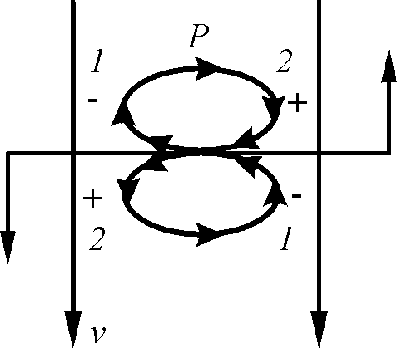

Рис. 1.2. Возникновение вращающего момента при попадании протона в ламинарный поток эфира: 1 – зона пониженного давления; 2 – зона повышенного давления

На участок поверхности протона, на котором направления внешнего потока и потока на поверхности протона совпадают, падение давления составит:

Δ P₁ = ρ_{э}(v_{п} – v_{т}) ² cos²α/2 (1.8)

Здесь α – угол между направлением внешнего потока и направлением тороидального движения эфира на поверхности протона.
На таком же участке, находящемся на противоположной стороне протона, падение давления составит:

Δ P₂ = ρ_{э} (v_{п} + v_{т}) ² cos²α/2. (1.9)

И на протон будет действовать момент, определяемый разностью этих падений давлений:

Δ P = Δ P₂ – Δ P₁ = 2ρ_{э}v_{п} v_{т} cos²α. (1.10)

Эта разность давлений по всей поверхности протона создаст механический момент, разворачивающий протон так, чтобы потоки эфира на внешних сторонах протона оказались антипараллельны направлению внешнего потока.
Имея в виду, что взаимодействие тороидального движения с внешним потоком происходит в поперечном направлении за счет вязкости со скоростью света, в качестве скорости набегающего потока в выражение следует подставить v_{п} = с = 3·10⁸ м/с. Тогда для магнитного момента будет справедливо выражение

μ_{p} = kπρ_{э}сv_{т}S_{p}r_{p} = k’ρ_{э}сv_{т}V_{p}, (1.11)

где k’ – коэффициент, учитывающий форму протона и направления углов поверхностных участков относительно набегающего потока эфира; ρ – плотность эфира в свободном пространстве, с – скорость света; v_{т} - скорость эфирного потока на поверхности протона в районе его экватора; S_{p}, r_{p}, V_{p} – соответственно площадь поверхности, радиус и объем протона.
Таким образом, физическая сущность магнитного момента протона – механический момент, который будет испытывать протон, ось которого расположена перпендикулярно направлению набегающего потока эфира, движущегося со скоростью света.
Скорость тороидального движения эфира на поверхности протона проще всего найти из представлений об эквивалентном круговом токе.
Магнитный момент протона составляет 2,79μ_{я}, где μ_{я} – ядерный магнетон, равный 5,05·10^{–27} Дж·Тл^{–1}, т.е. μ_{p} 1,41·10^{–26} Дж ·Тл^{–1} .
Как известно, магнитный момент протона может быть определен как магнитный момент некоторого кругового тока i, текущего в замкнутом контуре, площадь которого равна S:

М = iS. (1.12)

Из эфиродинамической модели протона видно, что диаметр такого контура примерно равен радиусу протона. Из закона полного тока следует, что напряженность магнитного поля составляет величину

i
Н = ⎯⎯ , (1.13)
2πr

где r = r_{p}/2. Таким образом, получаем для протона

μ_{p} μ_{p} 1,41·10^{–26}
Н = ⎯⎯⎯ = ⎯⎯⎯ = ⎯⎯⎯⎯⎯⎯ = 10¹⁸ А/м. (1.14)
2πrS π² r_{p}³ π²1,12³·10^{–45}

Как будет показано в главе 8, магнитное поле физически представляет собой поток эфира, а напряженности магнитного поля соответствует скорость потока эфира в структуре магнитной силовой линии. Значению 1 А/м соответствует скорость потока в 376,65 м/с. Следовательно, скорость потока эфира на поверхности протона будет равна

v_{т} = 376,65·10¹⁸ = 3,76·10²⁰ м/с. (1.15)

Разумеется, весь расчет носит весьма приближенный характер.

Физическая сущность электрического заряда протона. Протон – вращающийся тороид шарообразной формы с радиусом r_{p} создает в окрестности поле вращения. Тороидальное движение размывает вращающийся слой, поэтому скорость кольцевого движения среды на расстоянии r от центра шара составит

v_{к} = v_{ко} (r_{p}/r) ². (1.16)

Удельная энергия электрического поля составляет

ε_{о}Е ²
w_{ep} = ⎯⎯ ; (1.17)
2

а удельная энергия струи эфира определяется выражением

ρ_{э} v_{к} ²
w_{к} = ⎯⎯⎯ , (1.18)
2

где Е – напряженность электрического поля, v_{к} – скорость кольцевого движения эфира вокруг протона.
Отсюда сразу видно, что поскольку показатели степеней ε_{о} и ρ_{э} равны 1, то

ε_{о} = 8,85·10^{–12} Ф·м ^{–1} = ρ_{э} = 8,85·10^{–12} кг·м ^{–3}, (1.19)

Из теоремы Гаусса вытекает, что электрический заряд равен:

q = ε_{о}ЕS, (1.20)

где S – площадь поверхности заряженной частицы.
Следовательно,

q = ε_{о}ЕS = ρ_{э} v_{к} S (1.21)

Таким образом, физическая сущность электрического заряда протона – поверхностная циркуляция плотности эфира.
Поскольку для протона r_{p} = 1,12·10^{–15} м, q = 1,6·10^{–19} Кл, получим, что окружная (кольцевая) скорость движения поверхности пограничного слоя протона равна

1,6·10^{–19}
v_{ко} = ⎯⎯⎯⎯⎯⎯⎯⎯⎯⎯⎯ = 1,15 ·10²¹ м·с^{–1}. (1.22)
4π ·1,12²·10^{–30}· 8,85·10^{–12}

Изменение направления движения потока эфира от тороидального к кольцевому увеличивается по мере увеличения расстояния от оси тороида, поэтому в первом приближении весь тороид вращается вокруг своей главной оси почти как твердое тело, т.е. касательная скорость в центре вращения равна нулю, а далее нарастает линейно пропорционально радиусу. В тороидальном же движении имеется противоположное положение: в центре протона скорость эфира значительно больше, чем на его периферии.
Поскольку направления тороидальной и кольцевой скоростей перпендикулярны друг другу, можно определить модуль скорости потока эфира на поверхности тороида как

v_{p} = √ v_{к}² + v_{т}² = 10²⁰·√11,5² + 3,76² = 1,2·10²¹ м/с. (1.23)

Количество амеров в единице объема протона составит

n_{p} = n_{a} ρ_{p}/ρ_{э} = 3·10¹⁴¹ · 2,8·10¹⁷/8,85·10^{–12} = 3·10¹⁶⁹, (1.24)

где n_{a} – количество амеров в единице объема свободного эфира в околоземном пространстве, ρ_{p} – средняя плотность протона, равная 2,8·10 кг/м³, ρ_{э} – плотность эфира в околоземном пространстве.

Средняя длина свободного пробега амера в теле протона

λ_{p}= 1/$\sqrt{2}$ n_{н}σ_{а} = 1/$\sqrt{2}$·3·10¹⁶⁹·2,64·10^{–115} = 10^{–55} м. (1.25)

Температура тела нуклона может быть найдена из примерного равенства давлений на его поверхности (при пренебрежении центробежным давлением):

Т_{н} = Т _{э}ρ _{э} /ρ _{н} = 2·10^{–83}·8,85·10^{–12}/2,8·10¹⁷ = 6,3·10^{–78} К . (1.26)

Средняя скорость теплового движения амера в теле нуклона составит:
_____ _________________
u_{н} = u_{э}√ρ_{э}/ρ_{н} = 5,4·10²³ √ 8,85·10^{–12}/2,8·10¹⁷ = 3·10⁹м·с⁻¹ . (1.27)

Число соударений каждого амера в теле нуклона

γ_{p}= u_{p}/λ_{p} = 3·10⁹ /2,3·10^{–41} = 1,3·10⁵⁰ с^{–1} . (1.28)

Температура тела нуклона может быть найдена из примерного равенства давлений на его поверхности (при пренебрежении центробежным давлением):

Т_{н} = Т _{э}ρ _{э} /ρ _{н} = 10^{–46} · 8,85·10^{–12}/2,8·10¹⁷ = 3,1·10^{–75} К . (1.29)
Время релаксации (самопроизвольного распада) протона как и всякого вихря определится выражением:

r_{p} ρ_{p} 1,12·10 ^{– 15} ·2,8·10¹⁷
τ = 0,36 ⎯ · ⎯ = 0,36 ⎯⎯⎯⎯⎯⎯⎯ = 1,82·10¹⁷ с =
χ_{э} ρ_{э} 7·10 ^{–5} ·8,85·10^{– 12}

= 5,8·10⁹ = 5,8 млрд. лет. (1.30)

Реальная величина времени релаксации, по-видимому, больше, поскольку, благодаря высокому градиенту скоростей, вязкость в пределах пограничного слоя протона меньше, чем в свободном эфире. Исходя же из представлений о формировании и распаде протонов в спиральной Галактике – это время, по-видимому, можно оценить как 10 – 20 млрд. лет. Это совпадает с временем распада протона, установленным экспериментально по известным методикам, хотя следует отметить, что эти методики основаны на неверных представлениях и поэтому не могут приниматься во внимание.

1.3. Физическая сущность сильного ядерного и электромагнитного взаимодействий протонов

Взаимодействие частиц вещества может осуществляться только в том случае, если ими создаются градиенты давлений в эфире, которые и воспринимаются как силовые поля взаимодействий.. Тогда тело, попавшее в неравномерно распределенное поле давлений, созданное другим телом, начинает испытывать воздействие этого тела через этот градиент давлений эфира. Такое взаимодействие может быть рассмотрено на примере двух вращающихся цилиндров, оси которых параллельны друг к другу.
Если два параллельных вращающихся цилиндра расположены вблизи друг друга, то взаимодействие цилиндров будет определяться их направлениями вращения относительно друг друга. (рис. 1.3.)

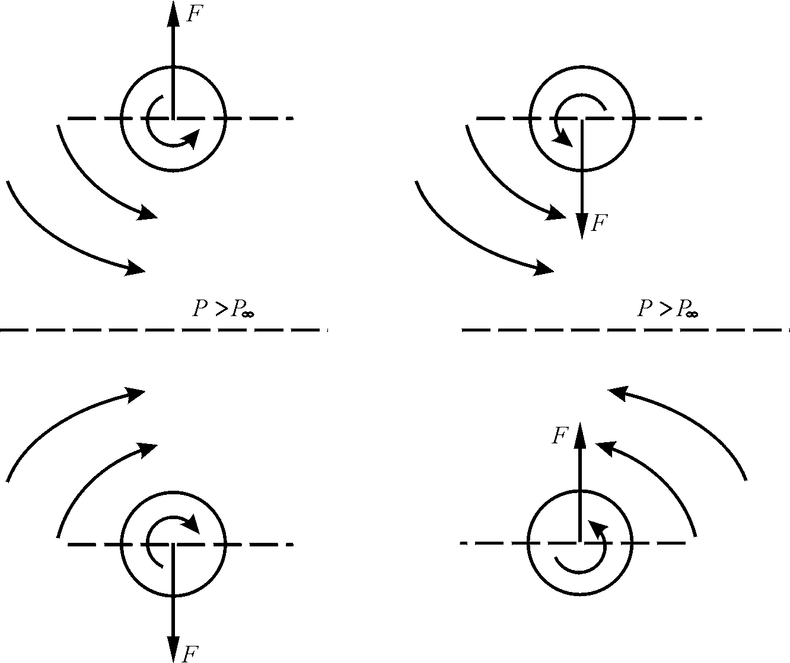

а) б)

Рис. 1.3. Взаимодействие двух цилиндрических газовых вихрей:
а – вращающихся в противоположных направлениях; б – вращающихся в одном направлении

Если между цилиндрами провести плоскость симметрии, то легко видеть, что цилиндры своим вращением должны загонять газ из свободного пространства в область между поверхностью цилиндра и этой плоскостью. Учитывая, что газ обладает плотностью и, следовательно, инерционностью, для того чтобы он двигался ускоренно в этом промежутке, его нужно сжать. Это приведет к тому, что плотность газа в промежутке между цилиндром и плоскостью симметрии окажется выше плотности газа в свободном пространстве, это повысит его температуру и давление, поскольку из уравнения состояния газа следует, что

RT
P = ——, (1.31)
V

где R – универсальная газовая постоянная; T – абсолютная температура; V – молярный объем.
Поскольку объем сокращается, а температура растет, то за счет этого давление газа в промежутке между цилиндром и плоскостью симметрии будет увеличиваться. Относительное приращение давления составит:

ΔT ΔV
ΔP₁ = P ( —— + —— ). (1.32)
T V

Однако за счет градиента скоростей давление в том же промежутке будет снижаться на величину

ρv ²
ΔP₂ = ——, (1.33)
2

где v – скорость движения стенки цилиндра. Следовательно, в промежутке между цилиндром и плоскостью симметрии изменение давления определится разностью

ΔP = ΔP₁ – ΔP₂ . (1.34)

Величина ΔP в этом случае будет отрицательная, тем более что в градиентном течении температура всегда снижается. Следовательно, цилиндры, вращающиеся в одном направлении, будут стремиться друг к другу.
На эти цилиндры или на цилиндрические газовые вихри, кроме того, действуют лобовые силы, связанные с внешними потоками газа, которые они сами создают в окружающей среде. Это заставит их вращаться друг вокруг друга. Ускорение, которое они приобретут, зависит от скорости потоков, площади и массы.
Если цилиндры будут вращаться в противоположные стороны, то в промежутке между ними градиентного течения уже не будет, а будет просто ускоренное течение газа. В этом случае ΔP₂ = 0 и остается только приращение давления ΔP₁, цилиндры будут отталкиваться друг от друга.
Притяжению или отталкиванию цилиндров будут способствовать также градиенты скоростей на сторонах, противоположных плоскости симметрии. Однако в связи с тем, что скорости потоков, а значит, и градиенты скоростей здесь слабее, чем со стороны плоскости симметрии, влияние изменения давления в этой области будет существенно слабее, чем в области между цилиндром и плоскостью симметрии.
Представляет интерес рассмотреть случай трех цилиндров, вращающихся в одну сторону, из которых два находятся вблизи друг друга, а третий – в небольшом отдалении (рис. 1.4).
Поскольку оба первых цилиндра создают во внешнем пространстве общий поток, то третий цилиндр будет к ним притягиваться, но затем он будет их обкатывать до тех пор, пока не окажется в углублении между цилиндрами, которое и является для него реальной потенциальной ямой. Если сил, связанных с вязкостью, окажется недостаточно для выхода из этого углубления, то третий цилиндр здесь и останется.

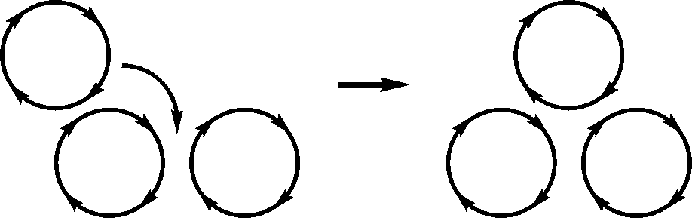

Рис. 1.4. Взаимодействие трех вращающихся цилиндров.

Во всех случаях источником энергии для движения потоков газа являются сами вихри. Рассматриваемая плоскость – плоскость симметрии, расположенная между вихрями. И в том, и в другом случае каждый вихрь загоняет газ из внешнего пространства в промежуток между вихрями, сжимая его и придавая потоку дополнительную энергию. Но в первом случае градиент скорости потока между вихрями велик, а во втором случае мал, и поэтому взаимодействие вихрей с потоками газа и тем самым друг с другом существенно различаются.
На основе изложенного может быть рассмотрен механизм сильного ядерного и электромагнитного взаимодействия (рис. 1.5).

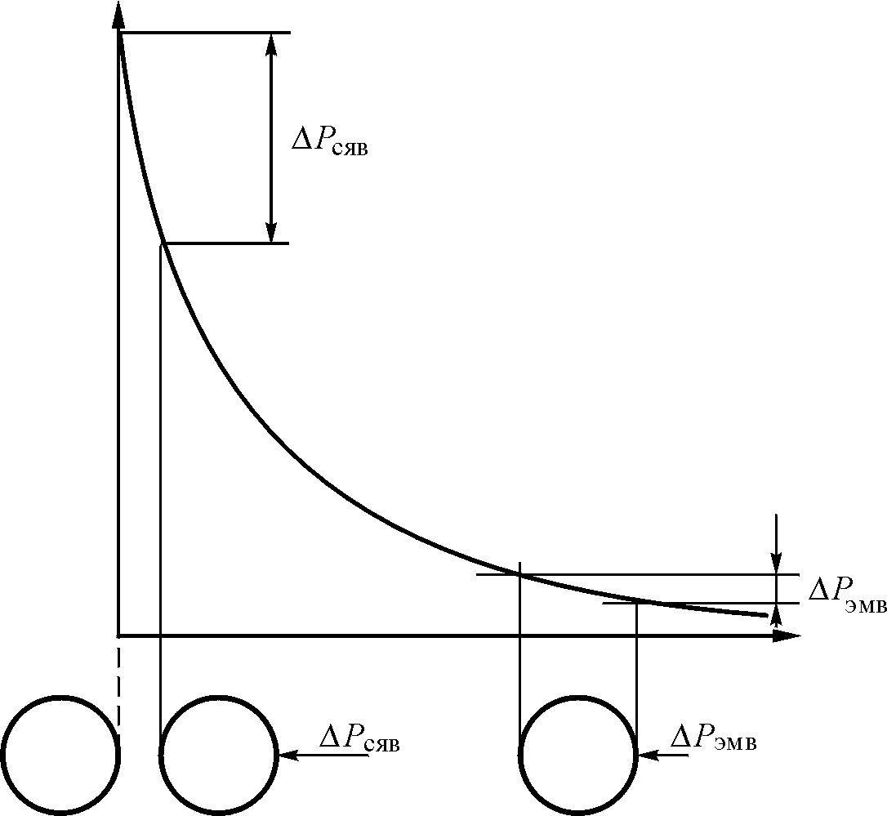

Рис. 1.5. Взаимодействие частиц вещества через градиенты давлений

Обычно для подобных расчетов используются уравнения Бернулли. Однако в них предполагается только взаимный обмен энергией давления и энергией поступательного движения газа при постоянстве их суммы. Поэтому эти уравнения оказываются непригодными для расчета указанных случаев. Общая газодинамическая задача расчета взаимодействий вихрей с учетом изменения температуры, вязкости и давлений бывает достаточно сложной. Тем не менее, определенные соображения здесь можно привести.

На рис. 1.6 и 1.7. показана зависимость энергии и соответственно сил между нуклонами.

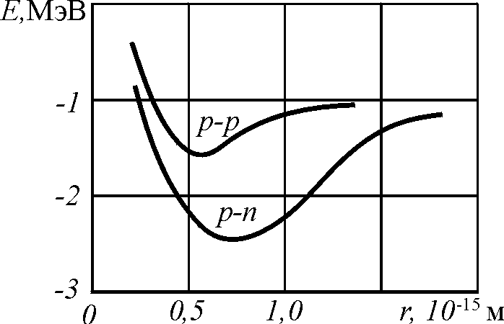

Рис. 1.6. Зависимость энергии взаимодействия между нуклонами (протон-протонное и протон-нейтронное взаимодействия) от расстояния между ними при антипараллельных спинах

F, Н
300

200

100

0

– 100

– 200
0 0,5 1,0 1,5 2,0 r,10^{–15} м

Рис. 1.7. Зависимость силы взаимодействия между нуклонами (протон-нейтронное взаимодействие) от расстояния между ними при антипараллельных спинах

Из двух кривых, приведенных на рис. 1.6. и заимствованных из [13], достоверной представляется только нижняя кривая, отражающая зависимость энергии протон-нейтронного взаимодействия, поскольку протон-протонное взаимодействие в стабильных ядрах элементов отсутствует. Силы, возникающие между нуклонами при их отрыве друг от друга, могут быть определены как первая производная от энергии связей по расстоянию, т.е.

дЕ
F = —— (1.35)
дr

На рис. 1.7 приведена зависимость изменения силы взаимодействия протона и нейтрона при изменении расстояния между ними. Как видно, нулевому значению силы (равновесному состоянию) соответствует расстояние между нуклонами в 0,7·10^{–15} м, а максимальное значение силы в 370 Н приходится на расстояние в 1,25·10^{–15} м.
На рис. 1.6 и 1.7. показана зависимость энергии и соответственно сил между нуклонами.
Из двух кривых, приведенных на рис. 1.6. и заимствованных из [13], достоверной представляется только нижняя кривая, отражающая зависимость энергии протон-нейтронного взаимодействия, поскольку протон-протонное взаимодействие в стабильных ядрах элементов отсутствует. Силы, возникающие между нуклонами при их отрыве друг от друга, могут быть определены как первая производная от энергии связей по расстоянию, т.е.

дЕ
F = —— (1.35)
дr

На рис. 1.7 приведена зависимость изменения силы взаимодействия протона и нейтрона при изменении расстояния между ними. Как видно, нулевому значению силы (равновесному состоянию) соответствует расстояние между нуклонами в 0,7·10^{–15} м, а максимальное значение силы в 370 Н приходится на расстояние в 1,25·10^{–15} м.
В настоящее время предполагается, что электромагнитное и сильное ядерное элементарные взаимодействия имеют принципиально разную природу. В самом деле, электромагнитное взаимодействие даже в атомах на расстоянии в 10^{–10}м на много порядков превышает ядерные силы, радиус действия которых составляет, примерно, 10^{–15} м.
Электромагнитное взаимодействие ответственно за существование основных «кирпичиков» вещества – атомов и молекул и определяет взаимодействие ядер и электронов в этих микросистемах. Поэтому к электромагнитным взаимодействиям сводится большинство сил, наблюдающихся в макроскопических явлениях: сила трения, сила упругости и др. Свойства различных агрегатных состояний вещества (кристаллов, аморфных тел, жидкостей, газов, плазмы, химические превращения, процессы излучения, распространения и поглощения электромагнитных волн) определяются электромагнитными взаимодействиями.
Сильные же ядерные взаимодействия ответственны за внутриядерные процессы – взаимодействие нуклонов и альфа-частиц в ядрах атомов, а также за характеристики адронов – всех видов частиц, участвующих в сильных взаимодействиях – протонов и нейтронов, а также таких частиц, как гипероны, мезоны, резонансы и т.п., которые, по мнению автора, на самом деле являются всего лишь переходными формами тех же протонов и нейтронов и свернутых межнуклонных пограничных слоев эфира.
Отношение констант электромагнитного и сильного ядерного взаимодействия двух протонов при энергии взаимодействия в 1 ГэВ составляет 10^{–2}, а на меньших расстояниях доля электромагнитного взаимодействия протонов по сравнению с сильным ядерным еще уменьшается. Таким образом, основания для того, чтобы считать эти взаимодействия – электромагнитное и сильное ядерное качественно разными имеются.
Следует, однако, подчеркнуть, что в данном случае имеет место ярко выраженная феноменология, т.е. суждение о предмете не по их внутренней физической сущности, а по внешним ее проявлениям, что не позволяет понять реальную картину и что в результате приводит к ошибочным выводам. На самом деле физическая природа электромагнитного и сильного ядерного взаимодействия одна и та же, а изменение знака силы от отталкивания к притяжению при взаимодействии двух одинаковых частиц свидетельствует о том, что в этом процессе взаимодействия одновременно участвуют два процесса, создающие каждый свое взаимодействие с различной степенью затухания в пространстве и соответственно противоположно направленные силы.
В соответствии с эфиродинамическими представлениями каждый протон представляет собой тороидальный винтовой вихрь, возбуждающий в окружающем пространстве винтовые потоки эфира того же знака винта, что и потоки эфира, образующие тело протона (рис. 1.8).
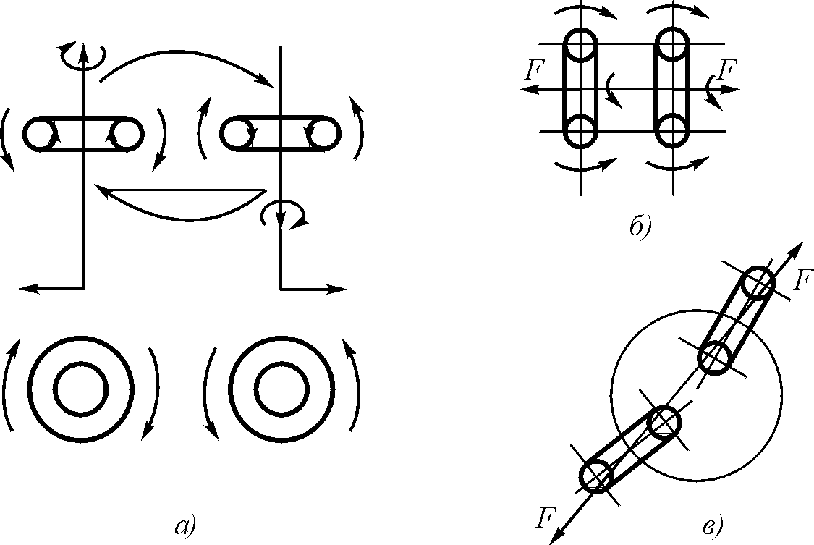

Рис. 1.8. Дистанционное (электромагнитное) взаимодействие тороидальных винтовых вихрей: а – при нахождении их в общей плоскости;
б – при соосном положении; в – в общем случае

Пространственные винтовые потоки эфира, созданные одним протоном, взаимодействуют с поверхностными винтовыми потоками тела второго протона и вынуждают его развернуться в антипараллельном направлении, после чего оказывается, что кольцевая составляющая движения эфира у обоих протонов в промежутке между ними направлена в одном направлении.
Пространственные винтовые потоки эфира, созданные одним протоном, взаимодействуют с поверхностными винтовыми потоками тела второго протона и вынуждают его развернуться в антипараллельном направлении, после чего оказывается, что кольцевая составляющая движения эфира у обоих протонов в промежутке между ними направлена в одном направлении.
Поэтому тороидальная составляющая потоков эфира обеспечивает притяжение протонов друг к другу, а кольцевая – отталкивание.
Сила, действующая на нуклон, пропорциональна разности квадратов градиентов тороидальной и кольцевой скоростей, т.е.

Sρ д д
F = SΔP = — [ — (v_{т} )² – — (v_{к} )²], (1.36)
2 дr дr

где S – площадь сечения нуклона; ρ – плотность эфира; ΔP – разность давлений создаваемых градиентами давлений тороидальной и кольцевой скоростей.
В соответствии с законом Био-Савара тороидальное движение, создаваемое одним из протонов в свободном эфире, убывает пропорционально кубу расстояния. Если второй протон попал в это поле скоростей, то на него начинает действовать со стороны потока эфира момент сил, разворачивающий его в направлении, антипараллельном потоку сил. Это происходит вследствие того, что только такое положение оказывается устойчивым, поскольку по всей периферии второго протона устанавливается максимум градиента скоростей и, как следствие, минимум давления эфира. Кольцевое же движение убывает пропорционально квадрату расстояния.
Поскольку тороидальное движение убывает пропорционально кубу расстояния, а кольцевое пропорционально квадрату расстояния от центра протона, получим:
для падения давления от тороидального движения эфира

Sρ д Sρ д v_{т}² r₀⁶
F _{т}= – S ΔP_{т} = – — — (v_{т} )² = – — — (——— ) =
2 дr 2 дr r⁶

Sρ v_{т}² r₀⁶
= – 3 ————, (1.37)
r⁷

а для падения давления от кольцевого движения эфира

Sρ д Sρ д v_{к}² r₀⁴ Sρ v_{к}² r₀⁴
F _{к}= S ΔP_{к} = — — (v_{к} ²)= — — (——— ) = 2 ————. (1.38)
2 дr 2 дr r⁴ r ⁵

Эти две силы действуют в противоположные стороны: тороидальное движение стремится подтянуть второй нуклон к первому, кольцевое – оттолкнуть. Обе силы полностью уравновешивают друг друга при условии

F_{т}
F _{т} = F _{к}; — = 1, (1.39)
F_{к}

откуда

3 r₀²
—— = 1; r ²=1,5 r₀²; r = 1,22 r₀ = 1,37 ф. (1.40)
2 r²

Вычитая величину радиуса нуклона, получим, что величина зазора в равновесном положении между нуклонами составит

Δ = 0,25 ф = 2,5·10^{–16} м (1.41)

Реально этот зазор составляет от 0,1ф до 0,2ф, т.е. несколько меньше, что может быть объяснено деформацией самих нуклонов под воздействием друг друга, а также не полным учетом других факторов. Во всех случаях полученный результат имеет неплохое совпадение с реальными соотношениями в ядрах атомов.
При малых расстояниях друг от друга в пределах толщины пограничных слоев нуклоны притягиваются (подталкиваются внешним давлением эфира) друг к другу, при больших – отталкиваются друг от друга давлением эфира между нуклонами, имеющим значение большее, чем давление эфира на их противоположных сторонах (рис. 1.9).

v

grad P_{т}

grad P_{к}
r
т.р.

Рис. 1.9. Распределение градиентов давлений эфира вблизи поверхности нуклона; т.р. – точка равновесия давлений

При расстояниях меньших, чем суммарная толщина пограничных слоев обоих нуклонов, их тороидальные потоки перемешиваются, давление возрастает, и взаимодействующие нуклоны останавливаются вблизи точки равновесия.
Таким образом, можно утверждать, что сильное ядерное и электромагнитное взаимодействия имеют единый механизм и только проявляются по-разному на разных расстояниях между взаимодействующими нуклонами.
Отсюда следует, что силы ядерного и электромагнитного взаимодействия своим происхождением обязаны трем составляющим:
– силам, связанным с тороидальным движением эфира на поверхности нуклонов – протона и нейтрона;
– силам, связанным с кольцевым движением эфира на поверхности тех же нуклонов;
– силам, связанным с уплотнением эфира в межнуклонном пространстве.

Первые две составляющих обязаны своим происхождением градиентам скоростей потоков эфира, и они направлены в направлении градиентов скоростей, поскольку здесь давление эфира понижено относительно внешнего давления эфира, и внешнее давление эфира извне создает давление на нуклоны.
Сила, связанная с падением давления эфира на поверхности нуклонов определится разностью скоростей эфира на поверхности нуклона и потока эфира, извне омывающего эту поверхность, т.е.

ρ_{э} S_{н} Δ v ²
ΔF = S_{н} ΔP = ————, (1.42)
2

где ρ_{э} – плотность эфира, S_{н} – площадь поперечного сечения нуклона, Δ v – разность скоростей потока эфира, омывающего нуклон, и потока эфира на поверхности нуклона.
Поскольку скорость кольцевого движения убывает пропорционально квадрату расстояния:

bГ_{к}
v_{к} = —— , (1.43)
4πr²

где b – толщина тороида; Г_{к} – циркуляция кольцевого движения по экватору тороида, то и сила, действующая на притяжение и отталкивание тороидов, будет пропорциональна произведению толщин и циркуляций обоих тороидов и обратно пропорциональна квадрату расстояний между их центрами:

b₁Г_{к1} b₂ Г_{к2}
F_{к} = ————— , (1.44)
4πr ²

что соответствует закону Кулона.
Третья составляющая обязана своим происхождением уплотнению эфира в межнуклонном пространстве, и здесь тоже необходимо учитывать три фактора:
– фактор собственно сжатия эфира, что повышает давление пропорционально уменьшению расстояния;
– фактор возрастания температуры, являющийся следствием того же сжатия эфира, что также повышает давление пропорционально еще одной степени уменьшения расстояния;
– фактор изменения площади поверхности, становящейся все более плоской по мере сближения нуклонов, что добавляет еще одну степень в гиперболическую зависимость изменения давления с уменьшением расстояния.
Сжатие эфира объясняется тем, что эфир, выдуваемый из центрального отверстия протона, сжат весьма сильно, предположительно в сотни раз относительно плотности эфира в свободном пространстве. Поэтому вышедший из центрального отверстия протона и омывающий его поверхность эфир будет сжат, но по мере удаления от поверхности протона сжатие будет уменьшаться.
За счет сжатия и нагрева эфира в межнуклонном промежутке, а также вследствие изменения формы нуклонов возникает дополнительная сила отталкивания, равная

16, 62 d
F_{сж} = ———; δ = ——, (1.45)
δ ³ r_{p}

где d – межнуклонное расстояние, r_{p} – радиус протона.
Все перечисленные силы, в принципе, действуют от поверхностей нуклонов до бесконечно больших расстояний, имея, однако, разный характер убывания и разную величину, поэтому:
силы, связанные с тороидальными потоками эфира вследствие кубической зависимости затухают на расстоянии, меньшем одного Ферми, что численно соответствует экспериментальным данным по сильному ядерному взаимодействию;
силы, связанные с кольцевым потоками эфира, вследствие квадратичной зависимости затухают на расстояниях, соответству-ющим радиусам атомов, т.е. на пять и более порядков больших.
Сопоставляя взаимодействие тороидальных вихревых винтовых колец с поведением заряженных частиц, можно сделать следующие заключения.
1. Поскольку ориентация частиц определяется тороидальным движением, то магнитный момент частиц отождествляется с тороидальным движением эфира на ее поверхности и определяется как произведение величин плотности эфира в окружающем пространстве ρ_{э}, скорости света с, скорости тороидального движения на экваторе поверхности протона v_{т} и объема протона V_{p}:

μ_{p} = kπρ_{э}сv_{т}S_{p}r_{p} = k’ρ_{э}сv_{т}V_{p}, (1.46)

2. Электрический заряд есть проявление кольцевого движения эфирных потоков на поверхности протона. Величина электрического заряда частицы представляет собой циркуляцию плотности эфира на поверхности пограничного слоя и составляет

q, Кл = ρ_{э}v_{ко} S_{p} , кг/с, (1.47)

3. Поскольку факт притяжения или отталкивания определяется ориентацией кольцевого вращения относительно тороидального, то полярность заряда следует отождествлять с ориентацией кольцевого движения относительно тороидального (т.е. со знаком винтового движения).
4. Поскольку сильное ядерное взаимодействие в ядре атома происходит между нуклонами, соприкасающимися своими пограничными слоями, то физической сущностью сильного ядерного взаимодействия следует считать прижатие нуклонов друг другу внешним давлением эфира вследствие падения давления эфира в межнуклонном пограничном слое в результате значительного градиента скоростей в пределах этого пограничного слоя.
5. Сущностью электромагнитного взаимодействия протонов является взаимное изменение давлений эфира на поверхностях нуклонов, производимое ими дистанционно.
6. Сильное ядерное и электромагнитное взаимодействия в своей основе имеют общий эфиродинамический механизм и различаются лишь величиной возникающих на поверхностях нуклонов снижений давления эфира вследствие различий в градиентах скоростей эфирных потоков в пространстве между нуклонами.
Имея в виду, что радиус нуклона в ядре составляет несколько большую, чем ранее принятая величина, за счет деформации нуклона из-за прижатия нуклонов друг к другу, примем радиус 1,2·10^{–15} м и площадь сечения 4,5·10^{–30} м² при величине межнуклонного промежутка δ = 0,1ф = 10^{–16} м имеем падение давления в межнуклонном промежутке для первого случая

w_{св}. 3,6·10^{–13}
ΔP_{я} = ——— = —————— = 8·10³² Па, (1.48)
S_{н} δ 4,5·10^{–30} ·10^{–16}

а во втором случае

w_{св}. 3,8·10^{–13}
ΔP_{я} = ——— = —————— = 8,4·10³² Па. (1.49)
S_{н} δ 4,5·10^{–30} ·10^{–16}

Таким образом, проведенные расчеты находятся в хорошем соответствии с опытными данными и в неплохом соответствии с величиной давления в свободном эфире, составляющем 1,3·10³⁶ Па. При этом оказывается, что энергия сильного ядерного взаимодействия составляет не более чем 10^{–4} (0,01%) от энергии эфира, заключенной в объеме межнуклонного пространства!
Произведенный расчет показал, что за счет тороидальной составляющей при несжатом эфире при d = 1,25·10^{–15} м значение силы составит 22Н и 63,7Н при d = 0,7·10^{–15} м. Но за счет кольцевого движения эфира вокруг протона силы уменьшаются и составляют соответственно 14,5Н и 48,5Н.
При δ = 0,7 силы притяжения, вызванные тороидальным движением эфира, уравновешиваются силами отталкивания, связанными с кольцевым движением эфира вокруг протона, и силами, связанными со сжатием эфира в межнуклонном промежутке. При δ = 1,25 F_{сж} = 8,5Н, и следовательно, суммарная сила взаимодействия составит всего 40Н. На самом деле эта сила составляет 370Н. Следовательно, эфир при d = 1,25·10^{–15} м сжат в 370/40 = 9,3 раза.
Что касается сил, возникающих при приближении нуклонов друг к другу, то они увеличиваются очень быстро: при d = 0,7·10^{–15} м F = 0, при d = 0,5·10^{–15} м F > 100Н, при d = 0,2·10^{–15} м F > 2000Н, при d = 0,1·10^{–15} м F >16000Н. Эти силы тоже связаны со сжатием эфира в межнуклонном промежутке, но они вызваны уже сближением нуклонов.
В первом случае при отсутствии градиента скоростей давление газа между вихрями повышается за счет его сжатия, поскольку газ из свободного пространства загоняется в относительно узкий просвет между цилиндрами. Повышение давления приведет к отталкиванию вихрей друг от друга.
Во втором случае газ точно так же загоняется из свободного пространства в тот же просвет, что хорошо видно из рисунка, но здесь возникает большой градиент скорости, в результате которого давление в газе падает существенно больше, чем повышается за счет сжатия газа. Это происходит потому, что в градиентном потоке газа температура снижается по закону

ΔТ = – Δu²/ 2c_{P} (1.50)

где Δu – перепад скорости, c_{P} – теплоемкость газа при постоянном давлении.
Если же вихри находятся на близком расстоянии в пределах пограничного слоя, то основную разность давлений создаст разность скоростей в межвихревой зоне, которая составит 2v_{в} и тогда падение давления будет равно

ΔP ≈ – 2ρv_{в}², (1.51)

а сила прижатия вихрей друг к другу составит

ΔF = S ΔP. (1.52)

Энергия взаимодействия вихрей

W = ΔPV, (1.53)

где V –объем межвихревого пространства.
На основании изложенного можно определить снижение давления эфира в межнуклонном пространстве атомных ядер (сильное ядерное взаимодействие).
Для взаимодействия вихрей, находящихся на близком расстоянии друг от друга, т.е. в зоне большого значения градиента скоростей, имеем

ΔP_{я} ≈ – 0,5ρ_{э}v_{p}². (1.54)

Здесь v_{p} – скорость движения эфира на поверхности протона.
Если не учитывать сжатие эфира в межнуклонном пространстве, то, подставив численные значения, получим:

ΔP_{я} ≈ – 0,5·8,85·10^{–12} 1,6²· 10⁴² = 1,13·10³¹ Па.

С учетом сжатия эфира эта величина должна быть несколько больше.
Как известно, энергия связей нуклонов в ядре дейтерия составляет 2,27 МэВ или, что то же самое, 3,6·10^{–13} Дж. В альфа-частице энергия связей, приходящаяся на один нуклон, составляет 7,6 МэВ, но на одну поверхность сопряжения приходится всего 3,8 МэВ, или 6·10^{–13} Дж.
Уменьшение давления в межнуклонном промежутке компенсируется увеличением в нем плотности эфира и составляет всего лишь малую долю давления эфира в свободном пространстве, а именно для первого случая

δP_{я} = 8·10³² / 1,3·10³⁶ = 6,15 ·10^{–4} = 0,0615%.

Для второго случая

δP_{я} = 8,4·10³² / 1,3·10³⁶ = 6,46 ·10^{–4} = 0,0646%.

1.4. Образование и структура нейтрона

С учетом изложенного может быть рассмотрен механизм образования нейтрона в ядре.
Если скорости сближения протонов в газе таковы, что способны преодолеть силы электрического отталкивания, то два протона развернутся антипараллельно, поскольку при этом на их периферии образуется чрезвычайно высокий градиент кольцевых скоростей. Устойчивость тороидального течения на поверхности протона будет исключительно высокой, поскольку тороидальное течение эфир создается не столько поверхностью, сколько внутренним отверстием протона, где сцепление потока эфира с телом протона высокая из-за высокой плотности и высокой температуры продуваемого эфира. Устойчивость кольцевого потока не высока, поскольку кольцевое течение на поверхности протона создается только его поверхностью за счет вязкости в слоях эфира. При этом температура эфира здесь низкая, градиент скорости высок, следовательно, и вязкость невелика.
Если два протона соприкасаются друг с другом в пределах пограничного слоя, то тороидальные потоки будут слабо воздействовать друг на друга. Кольцевой же поток одного протона в пределах этого пограничного слоя окажется в конкурентной ситуации по отношению к кольцевому потоку второго протона. Ситуация окажется неустойчивой, один из потоков будет тормозиться. Это приведет к тому, что градиент скорости кольцевого движения у тормозящегося потока начнет возрастать, а вязкость падать. В результате все кольцевое движение окажется замкнутым внутри этого пограничного слоя. Протон превратится в нейтрон (рис. 1.10).
То, что нейтроны могут образовываться только внутри ядра, подтверждается тем, что в свободном состоянии нейтроны не могут существовать сколько-нибудь долго: они самопроизвольно превращаются в протон. Считается, что при этом образуется и электрон, но на самом деле это вовсе не обязательно, так как вероятнее всего просто пограничный слой нейтрона преобразуется в пограничный слой протона безо всякого рождения электрона. Это происходит потому, что в освободившемся из атомного ядра нейтроне ничто более не препятствует восстановлению его обычного кольцевого движения, но на это уходит некоторое время (до 16 мин.).

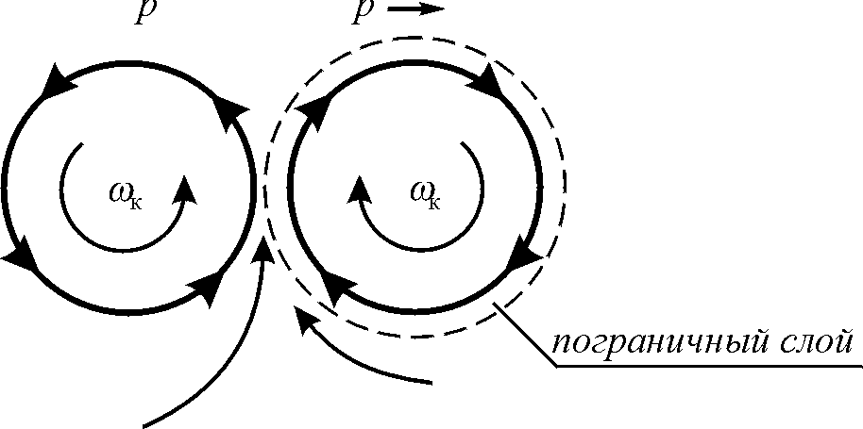

Рис. 1.10. Взаимодействие протонов и механизм образования нейтрона

В образовавшемся у нейтрона пограничном слое кольцевое движение замыкается полностью, поэтому нейтрон и воспринимается как электрически нейтральная частица. Но за счет этого пограничного слоя, в котором вязкость понижена, перераспределяется и тороидальное движение, которое ослабляется во внешнем пространстве. Практика это подтверждает: у протона магнитный момент составляет 2,79, а у нейтрона только 1,91 ядерного магнетона.
В образовавшемся у нейтрона пограничном слое кольцевое движение замыкается полностью, поэтому нейтрон и воспринимается как электрически нейтральная частица. Но за счет этого пограничного слоя, в котором вязкость понижена, перераспределяется и тороидальное движение, которое ослабляется во внешнем пространстве. Практика это подтверждает: у протона магнитный момент составляет 2,79, а у нейтрона только 1,91 ядерного магнетона.
Масса нейтрона, равная 1,67482·10^{–27} кг, больше, чем масса протона, равная 1,67252·10^{–27} кг на величину 0,0023·10^{–27} кг. Это легко объяснятся тем, что эфир, входящий в состав пограничного слоя нейтрона, учитывается в его массе, в то время как эфир, движущийся вокруг протона, движение которого воспринимается как электромагнитное поле протона, в массе протона не учитывается.

1.5. Модели атомных ядер

1.5.1. Периодическая система элементов и состав атомных ядер

Как известно, Периодическая таблица элементов была разработана Д.И.Менделеевым в 1869 г. и практически завершена им к 1871 году. В основу классификации всех элементов были положены их атомные веса, т.е. параметр общий для всех элементов. В последующем оказалось целесообразным таблицу несколько уточнить, положив в ее основу уже не атомные веса, а электрические заряды ядер элементов, т.е. число протонов.
На основе разработанной Э.Резерфордом в 1911 г. планетарной модели атома, голландский ученый А. Ван ден Брук в 1913 г. высказал предположение о том, что порядковый номер в Периодической системе элемента (атомный номер Z) численно равен заряду ядра атома в единицах элементарного заряда. Это было экспериментально подтверждено английским физиком Э.Мозли, установившего связь частоты спектральных линий характеристического рентгеновского излучения химического элемента с его порядковым номером. Это привело к некоторым уточнениям порядка номеров элементов, но сущность Периодического закона сохранилась.
Ниже приведены четыре единицы, являющихся основными для определения атомных весов элементов:

1. Масса покоя протона m_{p} = 1,67252·10^{–27} кг = 1,0072766 у.а.е.м.
2. Масса покоя нейтрона m_{n} = 1,67482·10^{–27} кг = 1,0086654 у.а.е.м.
3. Унифицированная атомная единица массы (у.а.е.м.) = 1/12 массы атома изотопа углерода ₆О¹² = 1,6603·10^{–27} кг.
4. Атомная единица массы (а.е.м.) = 1/16 массы атома изотопа кислорода ₈О¹⁶ = 1,6597·10^{–27} кг = 0.99994 у.а.е.м.
В приведенной ниже таблице приведены атомные массы первых тридцати элементов Периодической таблицы элементов
Опираясь на эти данные, можно определить состав атомных ядер всех химических элементов.

Таблица 1.1.
Эле-мент | Атомная масса (у.а.е.м.) | Распростра-  ненность, % | Эле-мент | Атомная масса (у.а.е.м.) | Распростра-  ненность, %
₁H | 1,0079 | 1 – 99,985  2 – 0,015 | ₁₆S | 32,06 | 32 – 95,02  33 – 0,75  34 – 4,21
₂Не | 4,0026 | 3 – 1,38·10^{–4}  4 – 9 9,99986 | ₁₇Cl | 35,453 | 35 – 77,75  37 – 24,23
₃Li | 6,94 | 6 – 7,5  7 – 92,5 | ₁₈Ar | 39,94 | 36 – 0,337  38 – 0,063  40 – 99,6
₄Ве | 9,0122 | 9 – 100 | ₁₉K | 39,09 | 39 – 93,2581  41 – 6,7302
₅В | 10,81 | 10 – 19,5  11 – 80,5 | ₂₀Ca | 40,08 | 40 – 96,941  42 – 0,647  43 – 0,135  44 – 2,085  46 – 0,004  48 – 0,187
₆С | 12,011 | 12 – 98,9  13 – 1,1 | ₂₁Sc | 44,9559 | 45 – 100
₇N | 14,0067 | 14 – 99,634  15 – 0, 366 | ₂₂Ti | 47,90 | 46 – 8,0  47 – 7,3  48 – 83,8  49 – 5,5  50 – 5,4
₈O | 15,9994 | 16 – 99,672  17 – 0,038  18 – 0,2 | ₂₃V | 50,941 | 50 – 0,25  51 – 99,75
₉F | 18, 9984 | 19 – 100 | ₂₄Cr | 51,996 | 50 – 4,435  52 – 83,739  53 – 9,501  54 – 2,36
₁₀Ne | 20,17 | 20 – 90,51  21 – 0,27  22 – 9,22 | ₂₅Mn | 54,938 | 55 – 100
₁₁Na | 22,9877 | 23 – 100 | ₂₆Fe | 55,847 | 54 – 5,8  56 – 91,72  57 – 2,2  58 – 0,28
₁₂Mg | 24,305 | 24 – 78,99  25 – 10,00  26 – 11,01 | ₂₇Co | 58,9332 | 59 – 100
₁₃Al | 26,9815 | 27 – 100 | ₂₈Ni | 58,70 | 58 – 68,27  60 – 26,10  61 – 1,13  62 – 3,59  64 – 0,91
₁₄Si | 28,086 | 28 – 92,23  29 – 4,47  30 – 3,10 | ₂₉Cu | 63,54 | 63 – 69,17  65 – 30,83
₁₅P | 30,97376 | 31 – 100 | ₃₀ Zn | 65,38 | 64 – 48,6  66 – 27,9  67 – 4,1  68 – 18,8

Из приведенных данных следует вывод о том, что:
в ядрах атомов стабильных элементов никаких иных частиц, кроме нуклонов – протонов и нейтронов, не содержится, другие так называемые «элементарные частицы» вещества образуются или при радиоактивном распаде нестабильных ядер, или при соударениях частиц в ускорителях.

1.5.2. Основные эфиродинамические принципы структурной организации атомных ядер

Существуют разнообразные модели атомных ядер [9–23], описывающие более или менее точно параметры ядер, в том числе энергии взаимодействия нуклонов, значения магнитного момента и т.п. Недостатками этих моделей являются их феноменологичность, фактическое отсутствие структурных представлений, а также представлений о природе внутриядерных взаимодействий.
Как это ни удивительно, физические основы строения атомного ядра заложил Д.И.Менделеев своей Периодической таблицей элементов, созданной им в 1869 г., т.е. тогда, когда о самом факте существования атомных ядер в атомах было еще ничего не известно.
Прежде всего, следует отметить тот факт, что основой Периодической таблицы элементов, разработанной Менделеевым, первоначально явились атомные веса элементов, т.е. их общие глубинные свойства. Таким образом, методически это соответствовало не феноменологии, т.е. внешним свойствам, что пытались использовать все предыдущие авторы попыток систематизации элементов, а динамике, т.е. внутреннему устройству атомов.
В дальнейшем Периодическая таблица Менделеева была скорректирована путем учета значений электрических зарядов атомов, но принципиально это ничего не измнило.
Поскольку Периодическая таблица элементов Менделеева была всесторонне апробирована практикой, можно утверждать, что она соответствует реальному устройству атомов, т.е., в первую очередь, устройству атомных ядер, на что до настоящего времени не обращено внимания. На самом же деле, в ядрах атомов в соответствии с Периодической системой Менделеева нет ничего, кроме протонов и нейтронов, что полностью соответствует эфиродинамическим представлениям о структуре ядер всех атомов.
Предсказание Д.Д.Иваненко в 1931 г. существования нейтрона и открытие нейтрона Дж.Чедвиком в 1932 г. подтвердило существование составных ядер и полностью уложилось в представления Периодической системы элементов Менделеева, фактически тем самым, подтвердив ее.
Обращает на себя внимание тот факт, что все последующие открытия так называемых «элементарных частиц», которые все оказались неустойчивыми и были получены искусственным путем при соударении устойчивых частиц – протонов и нейтронов о мишени, тоже состоящими из тех же устойчивых частиц. В природе ничего подобного нет, исключая, разве что, потоки «космических частиц», в свою очередь полученных в результате проникновения потоков протонов «космических лучей» в атмосферу Земли, т.е. с помощью подобных же соударений.
Таким образом, можно утверждать, что все полученные опытным путем «элементарные частицы» есть всего лишь осколки устойчивых частиц и атомных ядер, и они не содержатся в веществе, а образуются во время соответствующих экспериментов. В самих же ядрах атомов нет ничего, кроме протонов и нейтронов, т.е. тех же протонов, окруженных соответствующим пограничным слоем эфира. Соединение же нуклонов (протонов и нейтронов) между собой производится в результате возникновения градиентов давлений эфира.
Современные эфиродинамические представления позволяют найти структуру атомных ядер и понять природу ядерных сил. При этом известные значения энергии взаимодействия нуклонов Е, значения спина I ^{π}, магнитного момента, четности и коэффици-ента деформации [25–27] позволяют найти простые принципы построения структур атомных ядер основных элементов и их изотопов. В дальнейшем детальную разработку структур ядер целесообразно также выполнить на этой основе.

Группа ядер водорода–гелия.
Простейшим составным ядром является дейтрон – ядро атома тяжелого водорода с атомным весом 2, который состоит из протона и нейтрона. Присоединение к дейтрону еще одного нейтрона дает тритон – ядро атома трития, тяжелого водорода с атомным весом 3; присоединение же к дейтрону второго протона дает ядро изотопа гелия-3; соединение двух дейтронов дает ядро гелия-4, иначе называемого альфа-частицей. В табл. 1.2 приведены некоторые параметры перечисленных ядер, на рис. 1.11 представлены их структуры.

Таблица 1.2.
Частица,  ядро | Состав | I ^{π} | μ/μ_{я} | Е, МэВ
p | p | 1/2 | 2,792743 ± 0 | –
n | n | 1/2 | –1,913139±45 | –
₁D² | p + n | 1 | 0,8574073 ± 2 | 2,27463
₁T³ | p + 2n | 1/2 | 2,97884 ± 1 | 8,48212
₂He³ | 2p + n | 1/2 | 2,127544 ± 7 | 7,71828
₂He⁴ | 2p + 2n | 0 | 0,000 | 28,29624

Устойчивое состояние вихревой системы имеет место при условии минимума внутренней энергии системы или максимума энергии взаимодействия, для чего необходимо замыкание тороидальных (центральных) потоков эфира таким образом, чтобы этому потоку было оказано наименьшее сопротивление в среде. Последнее возможно лишь в том случае, если нуклоны образуют общий поток, при этом, как уже было показано выше, в дейтроне нуклоны будут соединяться друг с другом боковыми поверхностями. Поскольку центральный поток протона больше, чем нейтрона, то результирующая часть тороидального потока выходит во внешнюю среду, что воспринимается как магнитное поле дейтрона, а кольцевое движение протона выходит во внешнее пространство целиком, что воспринимается как электрическое поле, как самого протона, так и дейтрона в целом.

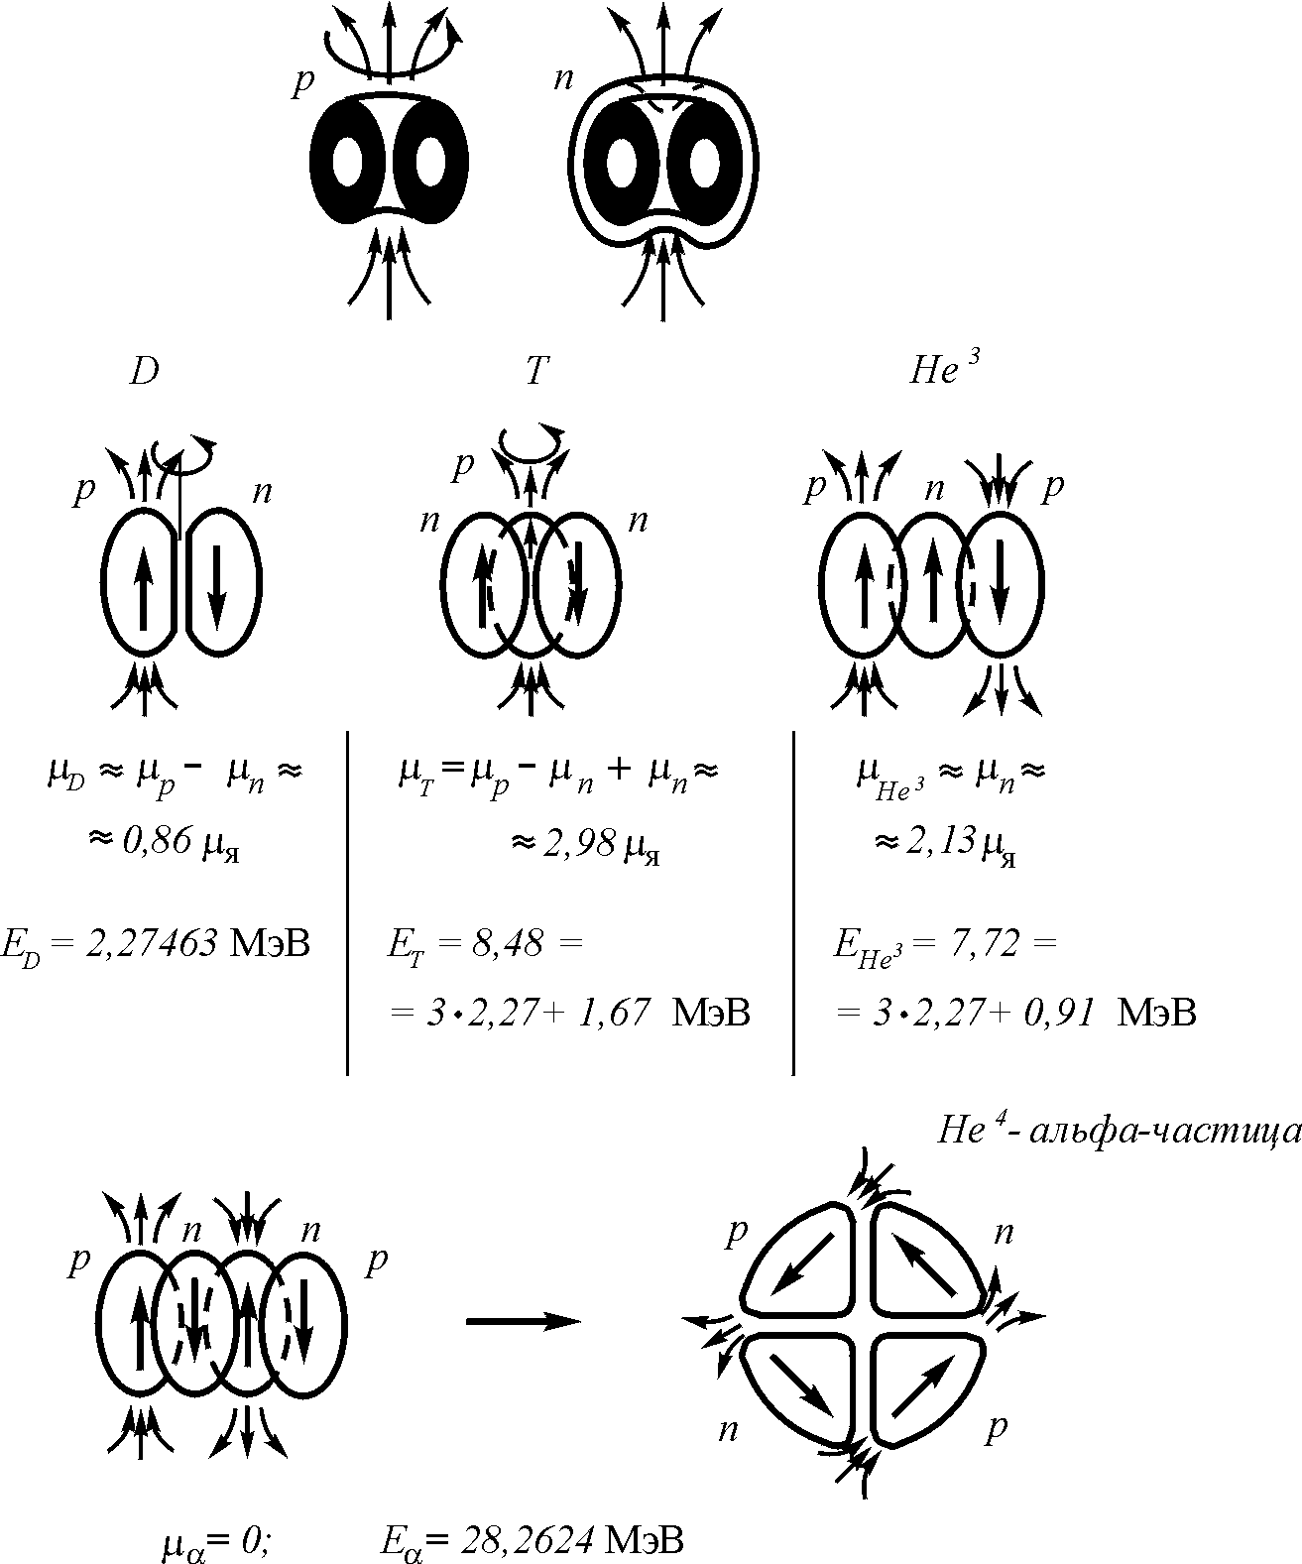

Рис. 1.11. Структура протона (а), нейтрона(б), дейтрона (в), тритона (г), ядра гелия-3 (д) и ядра гелия-4 – альфа частица (е)

Соединение нуклонов друг с другом боковыми поверхностями при наличии у них общего центрального потока заставляет их сориентироваться антипараллельно друг другу. При этом направления тороидального движения по образующим обоих нуклонов взаимно противоположны, т.е. градиент скоростей тороидального движения максимален, а наличие кольцевого движения у протона еще более увеличивает этот градиент. Все это приводит к снижению давления в промежуточной между нуклонами зоне. Внешнее давление эфира прижимает нуклоны друг к другу.
Легко видеть, что при антипараллельной ориентации двух нуклонов сумма их собственных спинов (моментов количества кольцевого движения) равна нулю. Но кольцевое движение протона приводит к вращению всей системы вокруг общей оси, проходящей через промежуточную зону параллельно главным осям обоих тороидов. Поскольку нуклон имеет трубчатое строение, центры масс нуклонов располагаются на том же расстоянии от оси вращения, на каком в одиночном нуклоне сосредоточена его основная масса, а так как общая масса в дейтроне удвоена, то общее количество движения также удвоится, т.е. спин дейтрона равен

I = 2 I_{н} = 1, (1.55)

Магнитный момент дейтрона, как известно, равен

μ_{D} = 0,86μ_{я} ≈ μ_{p} + μ_{n} = 2,792743 μ_{я} – 1,913139 μ_{я} =

= 0,879604 μ_{я,} (1.56)

где μ_{я} – ядерный магнетон. Разница в 2% может быть отнесена за счет поглощения части тороидального движения в межнуклонной зоне.
При присоединении к дейтрону второго нейтрона образуется тритон – ядро трития. Его магнитный момент приблизительно равен магнитному моменту протона, поскольку два нейтрона ориентированы в ядре антипараллельно, и их магнитные моменты взаимно компенсируются:

μ_{Т} = 2,9797 μ_{я} ≈ μ_{p} = 2,792743 μ_{я}. (1.57)

Здесь некоторый избыток магнитного момента (около 8%) может быть отнесен за счет неполного вычитания магнитных моментов двух нейтронов, входящих в ядро тритона. Внутренний спин тритона равен ½, что естественно, так как при антипараллельной ориентации нейтронов их внутренние спины компенсируются, и остается только спин протона.
Энергия взаимодействия тритона составляет, примерно, 8,48 МэВ, число поверхностей взаимодействия нуклонов между собой равно 3. Избыток энергии взаимодействия, если сравнить с энергией взаимодействия трех дейтронов, составляет

ΔЕ = 8,48212 – 3·2,27463 = 1,65823 МэВ. (1.58)

Дополнительную энергию связей можно объяснить дополнительной деформацией вихрей и увеличением площадей взаимодействия, так как здесь каждый нуклон взаимодействует с соседями не по одной поверхности, как в дейтроне, а по двум, и пониженное в межнуклонном пространстве давление приводит к деформации нуклонов.
Магнитный момент гелия-3 равен 2,1275 μ_{я}, что примерно соответствует магнитному моменту протона (2,79μя). Разница в 23% может быть отнесена за счет гашения тороидального движения протонов в межнуклонном слое. Энергия связей нуклонов в ядре гелия-3 составляет 7,72 МэВ, а избыток энергии взаимодействия в сопоставлении с тремя ядрами дейтерия

ΔЕ = 7,72 – 3·2,27463 = 0,91 МэВ. (1.59)

Этот избыток меньше, чем в случае тритона, но это легко объяснимо тем, что при антипараллельном соединении двух протонов в промежутке между ними потоки кольцевого движения эфира оказываются параллельными, поэтому энергия связи в этом межпротонном промежутке меньше.
Присоединение четвертого нуклона могло бы вызвать увеличение общей энергии взаимодействия нуклонов в ядре на 3 МэВ. Однако вместо того происходит скачок энергии до 28,29614 МэВ, т.е. почти на 18 МэВ больше, чем ожидалось. Такой скачок можно объяснить только перестройкой структуры всей системы нуклонов, образующих альфа-частицу.
Легко видеть, что такая перестройка на самом деле реально необходима, так как наличие четырех нуклонов создает все возможности для наименьшего сопротивления прохождения центральных потоков, поскольку теперь может быть образован единый поток для всех четырех нуклонов, проходящий по общему кольцу, образованному вихрями нуклонов. Кроме того, по всей поверхности четырех нуклонов образуется встречный поток эфира, дополнительно связывающий нуклоны. Внутри альфа-частицы должен образоваться еще один поток, но его вклад в энергию связи невелик (рис. 1.10, е)
Направления спинов в системе все попарно уравновешены, и общий момент количества движения альфа-частицы равен нулю.
Таким образом, повышенная устойчивость четно-четной системы, каковой является альфа-частица, легко объяснима. Учитывая особую устойчивость альфа-частиц, дальнейшее рассмотрение структур всех ядер, и особо устойчивых ядер, обладающих так называемым «магическим» числом нейтронов, целесообразно рассматривать на основе альфа-частиц. Полученную модель атомных ядер можно назвать альфа-частичной.

1.5.3. Некоторые общие свойства составных ядер

Анализ энергий взаимодействия нуклонов для ядер [25-27] показывает, что можно для всех видов изотопов выделить несколько общих свойств, которые можно использовать при построении альфа-частичных моделей этих ядер. Рассмотрим некоторые из этих свойств.
Во-первых, для всей совокупности изотопов характерно приращение энергии связи при присоединении четного нейтрона на величину большую, чем при присоединении нечетного. Это характерно для элементов, как с четным, так и с нечетным числом протонов. В табл. 1.3 и 1.4 для примера приведены данные по энергиям изотопов бора и углерода. Изотопы расположены в порядке нарастания числа нейтронов, содержащихся в них. Указанное свойство характерно для всех без исключения изотопов всех элементов.
Таблица 1.3.
Число  нейтронов | Изотоп | I ^{π} | Е, МэВ | ΔЕ, МэВ
3 | ₅В⁸ | 2 | 37,74 | –
4 | ₅В⁹ | – | 56,315 | 18,6
5 | ₅В¹⁰ | 3+ | 64,75 | 8,44
6 | ₅В¹¹ | 3/2- | 76,21 | 11,45
7 | ₅В¹² | 1+ | 79,58 | 3,37
8 | ₅В¹³ | 3/2– | 84,46 | 4,9

Таблица 1.4.
Число  нейтронов | Изотоп | I ^{π} | Е, МэВ | ΔЕ, МэВ
3 | ₆С⁹ | – | 39,04 | –
4 | ₆С¹⁰ | 0+ | 60,32 | 21,3
5 | ₆С¹¹ | 3/2- | 73,44 | 13,12
6 | ₆С¹² | 0+ | 92,16 | 18,72
7 | ₆С¹³ | ½ | 97,11 | 4,96
8 | ₆С¹⁴ | 0+ | 105,29 | 8,18
Во-вторых, во всех четно-четных ядрах до ₃₀Zn⁶⁰ можно провести четкую границу в значениях энергии связи между относительно большим приращением энергии при присоединении новых нейтронов с энергией около 13 МэВ и относительно малыми приращениями энергии связи порядка 6–7 МэВ или менее. Этот скачок энергии всегда отделяет от остальных ядер четно-четные ядра, т.е. ядра, которые можно представить состоящими из одних только альфа-частиц:

₂He⁴, ₄ Be⁸, ₆C¹², ₈O¹⁶, ₁₀Ne²⁰, ₁₂Mg²⁴, ₁₄Si²⁸, ₁₆S³², ₁₈Ar³⁶, ₂₀Ca⁴⁰, ₂₂Ti⁴⁴,

₂₄Cr⁴⁸, ₂₆Fe⁵², ₂₈Ni⁵⁶, ₃₀Zn⁶⁰.

В нечетно-четных ядрах такую границу тоже можно провести, но в них скачок энергии меньше.
Такое распределение энергии связи означает, что все структуры ядер можно рассматривать на основе альфа-частиц, при этом четно-четные ядра – как состоящие только из одних альфа-частиц, а остальные – как состоящие из альфа-частиц и других нуклонов, образующих между собой соединения.
Значение спина, известное практически для ядер всех изотопов, для четно-четных структур всегда равно нулю, что подтверждает высказанное предположение. Значение спина для остальных структур позволяет представить в каждом случае структуру ядра, в котором основой по-прежнему является альфа-структура.
В сравнительной таблице энергий (табл. 1.5) приведены значения энергий четно-четных ядер и результаты сопоставления их с внутренней энергией связи соответствующего количества альфа-частиц. В этой же таблице приведены первые и вторые разности приращений энергий и порядковые номера (k) четно-четных ядер в ряду своих изотопов, считая от изотопа с наименьшим значением А. В последней графе указано число нейтронов Δn, отличающее приведенный в таблице изотоп от наиболее распространенного в природе, т.е. наиболее устойчивого. Изменения во втором приращении энергии связей свидетельствуют о перестройке структуры ядер при переходе к новому значению числа Z. Ядра с магическими числами 2, 8, 20 и 28 завершают собой ряды одинаковых структур. Завершает структуру также ядро ₄Be⁸, которое нестабильно, так как его энергия связи меньше соответствующей энергии двух частиц. Данный случай можно объяснить тем, что при всех положениях двух альфа-частиц относительно друг друга сопротивление потоку эфира, выходящего из центров альфа-частиц, достаточно велико, поверхности же нуклонов, входящих в состав альфа-частиц, выпуклы и не создают достаточной основы для обеспечения высокоэнергетического соединения.

Таблица 1.5.
NαEα | X | K | Eα, МэВ | ΔЕ, МэВ | Δ²Е, МэВ | Δn
28,29624 | ₂He⁴ | 2 | 28,29624 | 0 | – | –
56,59248 | ₂Be⁴⁸* | 2 | 56,5006 | –0,0914 | -0,0914 | 0
84,88872 | ₂C¹²* | 4 | 92,1635 | +7,2748 | 8,3662 | 0
113,1850 | ₈O¹⁶ | 4 | 127,6212 | 14,4362 | 7,1614 | 0
141,4812 | ₁₀Ne²⁰* | 4 | 160,6473 | 18,1661 | 4,7299 | 0
169,7774 | ₁₂Mg²⁴ | 4 | 198,2573 | 28,4802 | 10,3141 | 0
198,0737 | ₁₄Si²⁸ | 4 | 236,5386 | 38,4549 | 9,9747 | 0
226,3699 | ₁₆S³² | 4 | 271,7820 | 45,4121 | 6,9572 | 0
254,6662 | ₁₈Ar³⁶ | 4 | 306,7198 | 52,0536 | 6,6415 | 0
282,9624 | ₂₀Ca⁴⁰ | 4 | 342,0555 | 59,0926 | 7,0380 | 0
311,2586 | ₂₂Ti⁴⁴* | 4 | 375,477 | 64,2184 | 5,1258 | 4
339,5549 | ₂₄Cr⁴⁸ | 3 | 411,468 | 71,9131 | 5,6947 | 4
367,8511 | ₂₆Fe⁵² | 1 | 447,707 | 79,8559 | 7,9428 | 4
396,1274 | ₂₈Ni⁵⁶ | 1 | 484,004 | 87,8566 | 8,0007 | 2, 4
424,4436 | ₃₀Zn⁶⁰* | 4 | 515,009 | 90,5654 | 2,7088 | 4, 6
П р и м е ч а н и е: Знак* означает перестройку структуры.

Однако присоединение еще одного нуклона – протона или нейтрона – делает изотоп стабильным (рис. 1.12), так как этот нуклон оказывается мостиком, соединяющим две альфа-частицы.

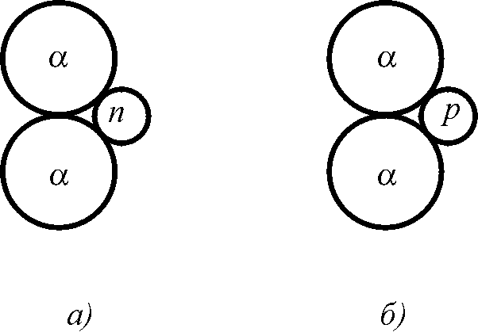

Рис. 1.12. Обеспечение стабильности изотопа атома берилия ₄Ве⁹ и ₅В⁹.

Таким образом, основой построения ядерных структур должны являться магические ядра, т.е. ядра, в которых число нейтронов составляет так называемое магическое число – 2, 8, 20, 28, 50, 82, 126. Структуру каждого такого ядра можно представить состоящей из определенного количества альфа-частиц, свободных пар нейтронов и протона (последний – для нечетных по числу нейтронов ядер). В общем случае магическое ядро можно представить в виде

А = 4m_{α} + N + i_{p} , (1.60)

где m_{α} – число альфа-частиц в ядре; N – число нейтронов, не входящих в состав альфа-частиц ( N = 0;2;4…); i_{p} – число свободных протонов (i_{p} = 0;1).
Учитывая, что в магических ядрах число свободных нейтронов всегда четно, а спин равен нулю, можно предположить, что в этих ядрах нейтроны, не входящие в состав альфа-частиц, объединены попарно и направлены антипараллельно по отношению друг к другу, однако такое их соединение, по-видимому, возможно только в присутствии протонов или альфа-частиц, создающих дополнительный градиент скоростей за счет кольцевого вращения вихрей.
В табл. 1.6 – 1.12 приведены энергии магических ядер и приращения энергии. Из таблиц видно, что не все ядра с магическим числом нейтронов обладают реально повышенным уровнем энергии.

Ядра с нейтронным магическим числом 2 Таблица 1.6
0 | Ax | mα + N + Ip | Е, МэВ | I ^{π} | ΔЕ, МэВ
1 | Т³ | 3n + p | 8,4812 | 1/2– | –
2 | Не⁴ | Α | 28,26924 | 0+ | 19,78712
3 | Li⁵ | α + p | 26,330 | 3/2– | –1,9324

Ядра с нейтронным магическим числом 8 Таблица 1.7
Z | Ax | mα +N + Ip | Е, МэВ | I ^{π} | ΔЕ,  МэВ | ΣЕα,  МэВ | Δеα, МэВ
5 | В¹³ | 2 α + 4n + p | 84,456 | 3/2– | – | 56,593 | 27,864
6 | С¹⁴ | 3 α + 4n | 105,2867 | 0+ | 10,8307 | 84,8887 | 24,3980
7 | N¹⁵ | 3 α + 4n + p | 115,4939 | 1/2+ | 10,2072 | 84,8887 | 30,6062
8 | O¹⁶ | 4 α | 127,6212 | 0+ | 12,1273 | 113,1849 | 14,4363
9 | F¹⁷ | 4 α + p | 128,221 | 5/2– | 0,7998 | – | –
10 | Ne¹⁸ | 2 α + 2p | 132,1433 | + | 3,9223 | – | –

Ядра с нейтронным магическим числом 20 Таблица 1.8
Z | Ax | mα +N + Ip | Е, МэВ | I ^{π} | ΔЕ, МэВ | ΣЕα, МэВ | ΔЕα, МэВ
16 | S³⁶ | 8 α + 4n | 308,7198 | 0+ | – | 226,370 | 84,350
17 | Cl³⁷ | 8 α + 4n + p | 317,105 | 3/2+ | 88,3852 | 226,370 | 90,736
18 | Ar³⁸ | 9 α + 2n | 327,3475 | 0+ | 10,2425 | 254,666 | 72,681
19 | K³⁹ | 9 α + 2n + p | 333,726 | 3/2+ | 6,3785 | 254,666 | 79,060
20 | Ca⁴⁰ | 10 α | 342,0555 | 0+ | 8,3295 | 282,962 | 59,093
21 | Sc⁴¹ | 10 α + p | 343,140 | 7/2– | 1,0845 | – | –
22 | Ti⁴² | 10 α + 2p | 346,909 | 0+ | 3769 | – | –

Ядра с нейтронным магическим числом 28 Таблица 1.9
Z | Ax | mα +N + Ip | Е, МэВ | I ^{π} | ΔЕ, МэВ | ΣЕα, МэВ | ΔЕα, МэВ
19 | K⁴⁷ | 9 α +10n+p | 400,197 | 3/2+ | – | 254,666 | 145,531
20 | Ca⁴⁸ | 10 α + 8n | 416,004 | 0+ | 15,807 | 282,962 | 133,042
21 | Sc⁴⁹ | 10 α + 8n+p | 425,623 | 7/2- | 9,619 | 282,962 | 142,661
22 | Ti⁵⁰ | 11 α + 6n | 437,797 | 0+ | 12,174 | 311,259 | 126,538
23 | V⁵¹ | 11 α + 6n+p | 445,8463 | 7/2- | 8,0493 | 311,259 | 134,587
24 | Cr⁵² | 12 α + 4n | 456,3537 | 0+ | 10,5074 | 339,555 | 116,799
25 | Mn⁵³ | 12 α + 4n+p | 462,912 | 7/2- | 6,554 | 339,555 | 123,357
26 | Fe⁵⁴ | 13 α + 2n | 471,770 | 0+ | 8,858 | 367,851 | 103,912
27 | Co⁵⁵ | 13 α + 2n+p | 476,820 | 7/2- | 5,050 | 367,851 | 108,969
28 | Ni⁵⁶ | 14 α | 484,004 | 0+ | 7,184 | 396,147 | 86,857

Ядра с нейтронным магическим числом 50 Таблица 1.10
Z | Ax | mα +N + Ip | Е, МэВ | I ^{π} | ΔЕ, МэВ | Σеα, МэВ | ΔЕα, МэВ
34 | Sc⁸⁴ | 17 α + 16n | 727,330 | 0+ | - | 481,036 | 346,294
35 | Br⁸⁵ | 17α+16n+p | 737,380 | 3/2 | 10,050 | 481,036 | 256,344
36 | Kr⁸⁶ | 18 α + 14n | 749,239 | 0+ | 11,059 | 509,332 | 239,907
37 | Rb⁸⁷ | 18α+14n+ p | 757,858 | 3/2- | 8,619 | 509,332 | 248526
38 | Sr⁸⁸ | 19α + 12n | 768,462 | 0+ | 10,604 | 573,629 | 230,833
39 | Y⁸⁹ | 19α +12n+p | 775,534 | ½- | 7,072 | 537,629 | 237,905
40 | Zr⁹⁰ | 20 α + 10n | 783,904 | 0+ | 8,370 | 565,924 | 227,980
41 | Nb⁹¹ | 20α +10n+p | 789,050 | 9/2+ | 5,146 | 565,924 | 223,126
42 | Mo⁹² | 21 α + 8n | 796,519 | 0+ | 7,469 | 594,221 | 202,298
43 | Tc⁹³ | 21 α +8n+ p | 800,623 | 9/2+ | 4,104 | 594,221 | 186,402
44 | Ru⁹⁴ | 22 α + 6n | 807,040 | 0+ | 6,417 | 622,517 | 184,523

Ядра с нейтронным магическим числом 82 Таблица 6.11
Z | Ax | Mα +N + Ip | Е, МэВ | I ^{π} | ΔЕ, МэВ | Σеα, МэВ | ΔЕα, МэВ
54 | Xe¹³⁶ | 27α +28n | 1141,891 | 0+ | – | 763,270 | 378,621
55 | Cs¹³⁷ | 27α+28n+p | 1149,320 | 7/2+ | 7,429 | 763,270 | 386,050
56 | Ba¹³⁸ | 28α + 26n | 1158,322 | 0+ | 9,002 | 791,539 | 366,783
57 | La¹³⁹ | 28α +26n+p | 1164,520 | 7/2+ | 6,198 | 791,539 | 372,981
58 | Ce¹⁴⁰ | 29α + 24n | 1172,891 | 0+ | 8,144 | 819,808 | 352,355
59 | Pr¹⁴¹ | 29α +24n+p | 1177,891 | 5/2+ | 5,227 | 819,808 | 358,083
60 | Nd¹⁴² | 30α +22n | 1185,116 | 0+ | 7,225 | 848,077 | 337,039
61 | Pm¹⁴³ | 30α +22n+p | 1195,910 |  | 10,794 | 848,077 | 347,833
62 | Sm¹⁴⁴ | 31α + 20n | 1195,682 | 0+ | 0,228 | 876,346 | 319,336
63 | Eu¹⁴⁵ | 31α +20n+p | 1198,944 | - | - | 876,346 | 322,599
64 | Gd¹⁴⁶ | 32α + 18n |  | - | - | - | -

Ядра с нейтронным магическим числом 126 Таблица 1.12
Z | Ax | Mα + N + Ip | Е, МэВ | I ^{π} | ΔЕ, МэВ | ΣЕα, МэВ | ΔЕα, МэВ
80 | Hg²⁰⁶ | 40α+46n | 1621,068 | 0+ | – | 1130,77 | 490,298
81 | Ti²⁰⁷ | 40α+46n+ p | 1628,434 | 1/2– | 7,366 | 1130,77 | 497,664
82 | Pb²⁰⁸ | 41α+44n | 1636,452 | 0+ | 8,018 | 1159,04 | 477,413
83 | Bi²⁰⁹ | 41α+44n+ p | 1640,255 | 9/2- | 3,803 | 1159,04 | 481,216
84 | Po²¹⁰ | 42α+42n | 1645,232 | 0+ | 4,977 | 1187,31 | 457,924
85 | At²¹¹ | 42α+42n+ p | 1648,213 | 9/2– | 2,981 | 1187,31 | 460,905
86 | Rn²¹² | 43α+40n | 1652,511 | 0+ | 4,298 | 1215,58 | 436,934
87 | Fr²¹³ | 43α+40n+ p | 1654,708 | – | 2,197 | 1215,58 | 439,131
88 | Ra²¹⁴ | 44α+38n | 1658,470 | 0+ | 3,762 | 1243,85 | 414,623
89 | Ac²¹⁵ | 44α+38n+ p | 1659,770 | – | 1,300 | 1243,85 | 415,923

Как следует из значений энергий и их разностей, закономерности для магических чисел в некоторых местах претерпевают скачки: для числа 8 не укладываются в общую закономерность фтор и неон; для числа 20 – скандий и титан; для числа 82 – прометий, самарий и европий. Таким образом, завершенными структурами ядер являются только ядра с числом альфа-частиц 1, 4, 10, 14, 22, 30 и 44.
Как видно из таблиц, имеет место периодичность спадов и подъемов энергий связей при росте числа нейтронов, что справедливо для всех ядер. Это можно объяснить как изменением числа взаимодействующих поверхностей, так и деформацией нуклонов. Так, при установке одного нуклона на поверхности ядра между ним и остальной массой ядра имеется всего одна поверхность взаимодействия, второго – две, при этом одна сторона ранее установленного нуклона выпуклая, при добавлении третьего – тоже две, при этом одна сторона еще более выпукла, что снижает энергию взаимодействия по сравнению с энергией связей предыдущего нуклона, при добавлении четвертого нуклона – три поверхности, но две из них выпуклые (рис. 1.13).
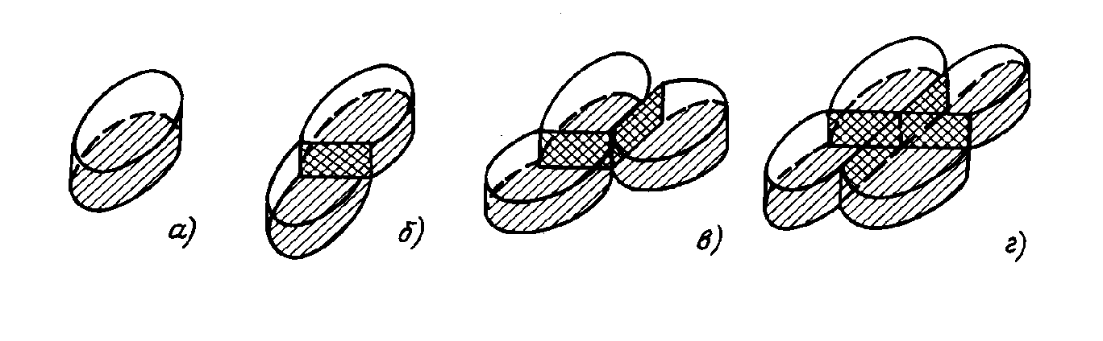
Рис. 1.13. К объяснению периодичности приращения энергии связей нуклонов при наращивании числа нуклонов в ядре: установка на поверхности ядра одного (а), двух (б), трех (в) и четырех (г) нуклонов.

Из изложенного выше можно сделать следующие выводы.
Присоединение двух нейтронов в изотопах ядер в большинстве случаев не меняет значения спина. Следовательно, эти нейтроны соединяются антипараллельно, но возможно это лишь в присутствии альфа-частиц. То же подтверждает неизменность магнитного момента. Почему так происходит, легко видеть из структуры вихрей: в этом случае основной тороидальный поток этих нейтронов проходит по замкнутому пути, что и обусловливает их антипараллельность, но один или оба нейтрона своими боковыми стенками прислоняются к одной из альфа-частиц также антипараллельно.
Значение спина ядер, у которых он не равен нулю, позволяет судить о числе нуклонов, не входящих в состав альфа-частиц и ориентированных параллельно друг другу. В простейшем случае это число определяется выражением

| I |
k = —— . (1.61)
1/2

здесь 1/2 – спиновое число в единицах ħ, причем в ядрах с нечетным Z в это число входит один из протонов, остальные протоны входят в состав альфа-частиц, образующих основную массу ядра.
Рассмотрение общей закономерности изменения энергии по-
казывает, что до ₂₈Ni⁵⁶ общий уровень энергии связей, приходящийся на каждый добавленный нейтрон, растет с увеличением относительной атомной массы.
Например, переход от ₂₈Ni⁶¹ к ₂₈Ni⁶² дает 10,59 МэВ, а переход от ₂₉Сu⁶² к ₂₉Cu⁶³ – уже 10,85 МэВ, т.е. в присутствии дополнительного протона дополнение нейтроном при том же количестве нейтронов дает большее приращение энергии связей.
Объяснение может заключаться в том, что при общем большем числе нуклонов упаковка их получается несколько более плотная, вихри плотнее прижимаются друг к другу, за счет чего площадь соприкосновения нуклонов в пограничных слоях возрастает, и энергия связей взаимодействия нуклонов увеличивается.
Итак, ядра можно рассматривать как:
1) включающие в свой состав альфа-частицы, число которых определяется ближайшим к атомному номеру числом, делящимся на 4, но не большим, чем ближайшее к Z четное число;
2) включающие в свой состав параллельно ориентированные нуклоны, число которых равно k;
3) включающие в свой состав пары нейтронов, ориентированные взаимно антипараллельно, число которых равно разности

n = A – N – k (1.62)

Так, например, ₁₅P²⁹ с Е = 239,286 МэВ и I ^{π} = 1/2 состоит
из семи альфа-частиц (m_{α} = 7), для чего необходимы 28 нуклонов
и еще 1 протон со спином 1/2. Приращение энергии ₁₅P²⁹ по срав-
нению с ₁₅P²⁸ составляет 17,87 МэВ, что означает, что в составе
₁₅P²⁸ присутствовало только 6 альфа-частиц. Седьмая альфа-час-
тица образовалась при соединении 14-го нейтрона (29-го нуклона), что и дало столь большой прирост энергии взаимодействия (табл. 1.13).
В составе P³⁰ (Е = 250,6119 МэВ, I ^{π} = 1) по-прежнему семь альфа-частиц, протон и нейтрон образуют соединение типа дейтрона, имеющего спин, равный 1. Здесь возможно и другое толкование: протон и нейтрон имеют параллельные спины, и их осевые потоки в данном ядре не замыкаются.
В составе P³¹ (Е = 262,918 МэВ, I ^{π} = 1/2) также семь альфа-частиц, добавленный нейтрон присоединен антипараллельно к нейтрону.
В составе P³² (Е = 270,865 МэВ, I ^{π} = 1) по-прежнему семь альфа-частиц, добавленный нейтрон присоединен антипараллельно к протону, образуя дейтрон со спином, равным 1, при этом магнитные моменты вычитаются (μ = – 0,2523μ_{я}).

Таблица 1.13
Ax | Е, МэВ | ΔЕ, МэВ | I ^{π} | μ /μ_{я}
₁₅P²⁸ | 224,419 | – | – | –
P²⁹ | 239,286 | 17,87 | 1/2+ | –
P³⁰ | 250,6119 | 11,33 | 1+ | –
P³¹ | 262,918 | 12,30 | 1/2+ | +1,1317
P³² | 270,855 | 7,94 | 1+ | –0,2523
P³³ | 280,9594 | 10,1 | 1/2+
P³⁴ | 287,520 | 6,57 | 1+

На основе изложенного можно рассмотреть вероятную структуру сложных ядер.

1.5.4. Структура сложных ядер

Группа ядер литий–кислород.

Литий. В табл. 1.14 приведены значения энергий и некоторые другие характеристики изотопов лития.

Таблица 1.14
Ax | Е, МэВ | ΔЕ, МэВ | I ^{π} | μ /μ_{я} | Q
₃Li⁵ | 26,330 | – | – | – | –
Li⁶ | 31,9948 | 5,6648 | 1 | +0,822 | -0,0008
Li⁷ | 39,2455 | 7,2507 | 3/2 | +3,2564 | -0,040
Li⁸ | 41,2782 | 2,0327 | 2 | +1,6532 | –
Li⁹ | 45,330 | 4,1518 | 3/2 | – | –

Энергия связей изотопа лития ₃Li⁵ составляет 26,33 МэВ, т. е.
меньше энергий взаимодействий нуклонов в альфа-частице, следовательно, в составе этого изотопа альфа-частица не образована, хотя протонов и нейтронов для этого достаточно. Следовательно, изотоп нестабилен и должен распадаться, что и происходит реально с периодом полураспада Т = 10^{–21} с выделением энергии, при этом

₃Li⁵ → α + p. (1.63)

Для этого изотопа наиболее реальными вариантами структур являются две – объемная, при которой два нейтрона размещены соосно, а протоны симметрично по бокам, и плоская, в которой один протон сдвинут в сторону; плоская структура образуется из объемной путем переориентации спинов (рис. 1.14 а, б), ожидаемое значение спинов в обоих случаях равно 1/2.

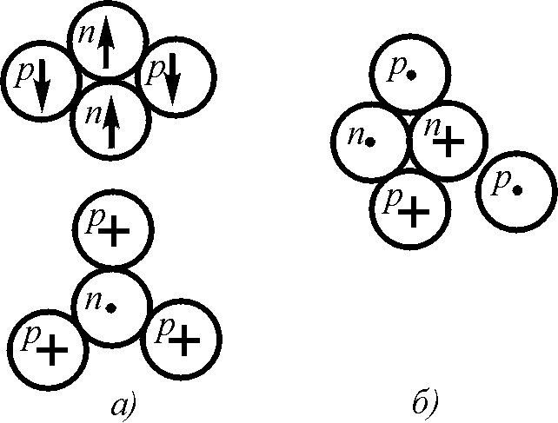

Рис. 1.14. Структура ядра ₃Li⁵: а –нижний слой; б – верхний слой

У изотопа ₃Li⁶ энергия связей нуклонов Е = 31,9948 МэВ
и, таким образом, Е > Е_{α}, спин равен 1. Поэтому можно предположить, что

₃Li⁶ → α + D, (1.64)

т.е. к альфа-частице подсоединен дейтрон. Возможны варианты как объемной (а), так и плоской (б) структур (рис. 1.15).
Добавление седьмого нуклона в изотопе ₃Li⁷ хорошо объясняет относительно большой прирост энергии (7,25 МэВ) заполнением пустого места в ядре. Спин 3/2 свидетельствует об ориентации седьмого нуклона параллельно спину D.

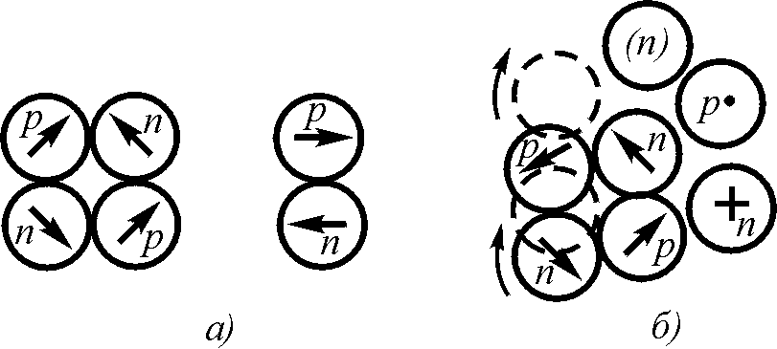

Рис. 6.15. Структура ядра ₃Li⁶

Присоединение восьмого и девятого нуклонов (пятого и шестого нейтронов) наиболее вероятно с одной из внешних сторон системы между протонами, при этом нейтрон с малой энергией связей должен располагаться между протонами альфа-частицы, а последний нейтрон – между пятым нейтроном и третьим протоном.

Бериллий. В табл. 1.15 приведены характеристики изотопов бериллия.

Таблица 1.15
Ax | Е, МэВ | ΔЕ, МэВ | I ^{π} | μ /μ_{я} | Q | Β
₄Ве⁷ | 37,6012 | – | 3/2- | – | – | –
Ве⁸ | 56,5006 | 18,9 | 0+ | – | – | –
Ве⁹ | 58,1657 | 1,66 | 3/2- | –1,1776 | 0,03 | –
Ве¹⁰ | 64,9777 | 6,83 | 0+ | – | – | 1,22
Ве¹¹ | 65,478 | 0,5 | 1/2+ | – | – | –
Ве¹² | – | – | – |  |  | –

Поскольку энергия связей нуклонов изотопа ₄Ве⁷ составляет
37,6012 МэВ, можно предположить, что в системе ядра образована одна альфа-частица. Оставшиеся 2p + n не образуют, судя по спину, ядра типа Не, а независимо присоединены к альфа-частице, наиболее вероятно, вторым слоем, при этом один протон и один нейтрон образуют структуру дейтрона со спином, равным 1 (рис. 1.16).
Изотоп Ве⁹ образуется из изотопа Ве⁷ путем присоединения
двух нейтронов. Можно считать, что эти два нейтрона ориентированы антипараллельно по отношению друг к другу, в результате чего значения спина сохраняются (рис. 1.17).

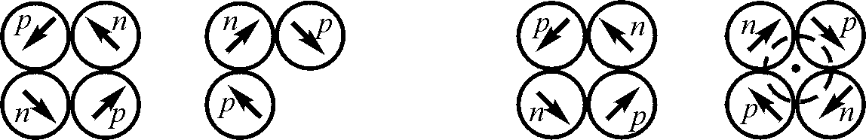

Рис. 1.16. Структура ядра ₄Ве⁷ Рис. 1.17. Структура ядра ₄Ве⁹

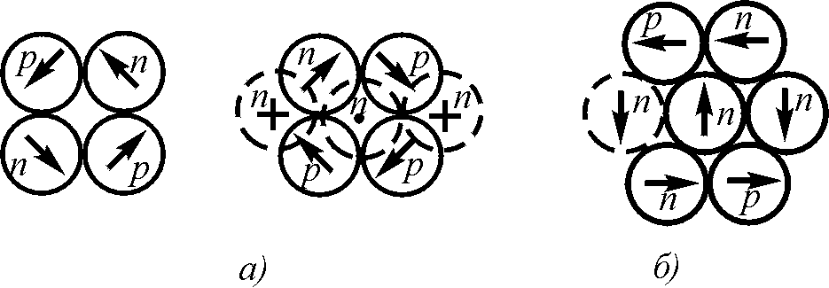

Рис. 1.18. Структура ядер ₄Ве¹⁰ (а) и ₄Ве¹¹ (б)

Изотоп Ве¹⁰, судя по спину, равному нулю, представляет собой две альфа-частицы, скрепленные между собой двумя нейтронами, спины которых антипараллельны. Возможен вариант трехслойной структуры, при которой коэффициент деформации ядра с учетом деформации вихрей составит величину 1,22 (е – а =
= 2,5 r_{p}, где r_{p} – радиус вихря протона) (рис. 1.18).
Изотоп Ве⁸ образуется путем подключения четвертого нейтрона на свободное место. Происходит перестройка второго слоя, замыкается центральный поток вихрей протонов и нейтронов, о чем свидетельствует энергия присоединения 18,9 МэВ. Образуются два альфа-частицы. Однако поскольку энергия связей изотопа составляет всего 56,5006 МэВ < 2Е_{α} = 56,59248 МэВ, то изотоп не может сохраняться долго, что и происходит на самом деле: период полураспада для Ве⁸ составляет Т = 3·10^{–16} с. Таким образом, прирост энергии 18,9 МэВ свидетельствует о перестройке слоя в альфа-частицу.
Изотоп Ве¹¹ образуется путем подсоединения нейтрона, спин которого и определяет общий спин ядра.
У бериллия, как и у всех ядер с четным Z при четном числе нейтронов, спин становится равным нулю. Можно предположить, что эти ядра для А = 2Z состоят из альфа-частиц, о чем свидетельствует скачок энергии взаимодействия нуклонов, вызывающий перестройку структуры системы вихрей в альфа-частицы.

Бор. В табл. 1.16 приведены основные характеристики ядер изотопов бора.
Таблица 1.16
Ax | Е, МэВ | ΔЕ, МэВ | I ^{π} | μ /μ_{я} | Q
₅В⁸ | 37,7382 | – | 2+ | – | –
В⁹ | 56,315 | 18,6 | – | – | –
В¹⁰ | 64,7509 | 8,44 | 3+ | 1,8007 | +0,074
В¹¹ | 76,5760 | 11,45 | 3/2- | 2,6825 | +0,0355
В¹² | 79,5760 | 3,37 | 1+ | 1,002 | –
В¹³ | 84,456 | 4,9 | 3/2

Известно, что изотоп бора ₅В⁸ обладает энергией связи
37,7382 МэВ и спином 2+, отсюда следует, что

₅В⁸ = α + 3p + n, (1.65)

причем протон и нейтрон ориентированы параллельно. Вариант двухслойной структуры такого ядра показан на рис. 1.19.

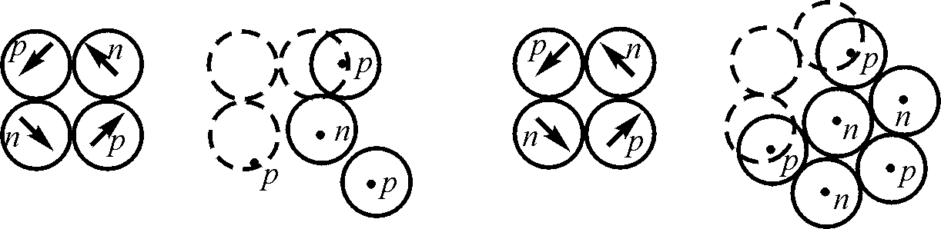

Рис. 1.19. Структура ядра ₅В⁸ Рис. 1.20. Структура ядра ₅В¹⁰
Изотоп В⁹ обладает энергией связей 56,315 МэВ < 2Е_{α} = 56,59248 МэВ, следовательно, этот изотоп неустойчив:

₅В⁹ → 2α + p. (1.66)

Изотоп В¹⁰ обладает энергией связей 64,7509 МэВ и спином 3+. Хотя в данном случае Е >2Е_{α} , значение спина указывает на то, что в составе этого изотопа содержится не более одной альфа-частицы. Остальные нуклоны все имеют параллельные спины (рис. 1.20).
Изотоп В¹¹ наиболее распространен. Спин составляет 3/2. Следовательно, восемь нуклонов вместе дают спин, равный нулю, т.е. они составляют две альфа-частицы. Кроме того, присоединение шестого нейтрона дает относительно большое прибавление энергии. Таким образом

₅В¹¹ → 2α + p + 2n. (1.67)

Возможный вариант структуры изображен на рис. 1.21.

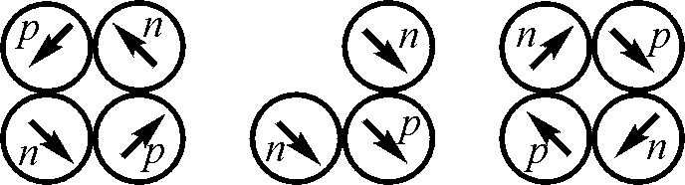

Рис. 1.21. Структура ядра ₅В¹¹

Углерод. В табл. 1.17 приведены основные характеристики ядер изотопов углерода.

Таблица 1.17
Ax | Е, МэВ | ΔЕ, МэВ | I ^{π} | μ /μ_{я} | Q
₆С⁹ | 59,037 | – | – | – | –
С¹⁰ | 60,318 | 21,28 | 0+ | – | –
С¹¹ | 73,4418 | 13,12 | 3/2+ | 10,3 | +0,031
С¹² | 92,1635 | 18,72 | 0+ | – | –
С¹³ | 97,1099 | 4,95 | 1/2- | 0,7024 | –
С¹⁴ | 105,2867 | 8,14 | 0+ | – | –
С¹⁵ | 106,5048 | 1,22 | 1/2- | – | –
С¹⁶ | 110,757 | 4,25 | 0+ | – | –

В изотопе С⁹, судя по энергии связей, содержится только одна альфа-частица. Но уже добавление четвертого нейтрона сопровождается приращением энергии, равным 21,3 МэВ. Следовательно,

₆С¹⁰ = 2α + p↑ + p↓. (1.68)

Возможный вариант структуры – трехслойный (рис. 1.22). Две альфа-частицы ориентированы антипараллельно, два протона присоединены к нейтронам. Дальнейшее наращивание нейтронами заполняет третью альфа-частицу, так что

₆С¹² = 3α. (1.69)

Это соединение устойчиво, так как энергия связи существенно превышает внутреннюю энергию связей трех альфа-частиц на 7 МэВ. Здесь наиболее вероятна структура, при которой три альфа-частицы располагаются в общей плоскости подобно шарам (рис. 1.23). Новые нейтроны присоединяются к внешним протонам, число которых равно четырем, поэтому последним изотопом углерода является С¹⁶.

р n
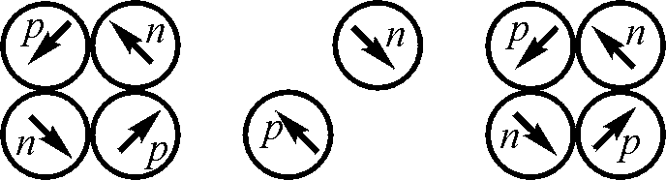 р n

Рис. 1.22. Структура ядра ₆С¹⁰ Рис. 1.23. Структура ядра ₆С¹²

Азот. В табл. 1.18 приведены основные характеристики ядер изотопов азота. В изотопе N¹², имеющем энергию связей 74,038 МэВ, содержится не более двух альфа-частиц. Поскольку спин равен +1, можно предположить, что из оставшихся нуклонов протон и нейтрон образовали дейтрон со спином 1, а два нейтрона соединены антипараллельно.

Таблица 1.18
Ax | Е, МэВ | ΔЕ, МэВ | I ^{π} | μ /μ_{я} | Q
12  ₇N¹² | 74,038 | – | 1+ | 0,46 | –
N¹³ | 94,1069 | 20,7 | 1/2– | 0,3221 | –
N¹⁴ | 104,6603 | 10,55 | 1+ | +0,4036 | +0,01
N¹⁵ | 115,4939 | 10,83 | 1/2– | –0,2831 | –
N¹⁶ | 117,9838 | 2,5 | 2– | – | –
N¹⁷ | 123,868 | 5,88 | 1/2– | – | –
N¹⁸ | 126,536 | 2,67 | – | – | –

Подсоединение шестого нейтрона сопровождается увеличением энергии связи на 20,7 МэВ, следовательно, образовалась третья альфа-частица. Спин равен 1/2, следовательно,

₇N¹³ = 3α + p. (1.70)

Дальнейшее прибавление нейтрона увеличивает спин на 1/2, спин становится равным 1. Присоединение следующего нейтрона снова уменьшает спин, следовательно, два нейтрона образовали антипараллельную пару. Азот является переходным по отношению к кислороду элементом.

Кислород. Наиболее завершенной структурой ядра в рассмотренном ряду атомных ядер является структура ядра
кислорода ₈О¹⁶. Это, в частности, видно из таблицы энергий
связей для изотопов кислорода (см. табл. 1.19).
Структуру О¹⁶ можно представить состоящей из 4-х альфа-
частиц при наращивании ядра атома углерода ₆С¹²

₈О¹⁶ = 4α. (1.71)

Таблица 1.19
Ax | Е, МэВ | ΔЕ, МэВ | I ^{π} | μ /μ_{я} | Q | Β
₈О¹³ | 75,560 | – | – | – | – | –
О¹⁴ | 94,1069 | 23,17 | 0+ | 0,7189 | – | –
О¹⁵ | 111,9522 | 13,22 | ½– | – | – | 0,084
О¹⁶ | 127,6212 | 15,67 | 0+ | –1,8937 | –0,0265 | –
О¹⁷ | 131,7635 | 4,14 | 5/2+ | – | – | 0,30
О¹⁸ | 139,810 | 8,05 | 0+ | – | – | –
О¹⁹ | 143,7671 | 3,95 | 5/2+ | – | – | –
О²⁰ | 151,371 | 7,61 | 0+ | – | – | –

В этой структуре альфа-частицы соединены по кольцу с поворотом каждой на 90˚ в двух плоскостях, каждая последующая относительно предыдущей (рис. 1.24). На этой основе могут строиться все предыдущие структуры кислорода и азота с учетом изложенных выше приемов.

Рис. 1.24. Структура ядра ₈О¹⁶

К четырем внешним протонам кислорода О¹⁶ могут быть присоединены соответственно еще четыре нейтрона, что даст изотоп О²⁰.
Поскольку присоединение первого и третьего из них меняет спин на 5/2+, происходит перестройка ближайших к этим нейтронам альфа-частиц. Присоединение четных нейтронов ведет к восстановлению структуры альфа-частиц, а два нейтрона соединяются между собой антипараллельно.
Завершенностью структуры изотопа О¹⁶ и объясняется его высокая устойчивость (дважды магическое число).

Группа ядер фтор–кальций
Дальнейшее за кислородом наращивание состава ядер происходит путем подсоединения по поверхности ядра кислорода альфа-частиц, отдельных протонов и отдельных нейтронов.
Завершенной структурой выступает ядро ₂₀Са⁴⁰, которое образовалось путем подсоединения к ₈О¹⁶ еще шести альфа-частиц: двух по полюсам и четырех по экватору (рис. 1.25).
Переходные формы ядер от ₉F¹⁶ до ₂₀Са⁵⁰ образуются путем подсоединения нуклонов на месте будущих альфа-частиц по поверхности структуры ₈О¹⁶, при этом каждый новый нуклон присоединяется так, чтобы энергия взаимодействия была максимальной.

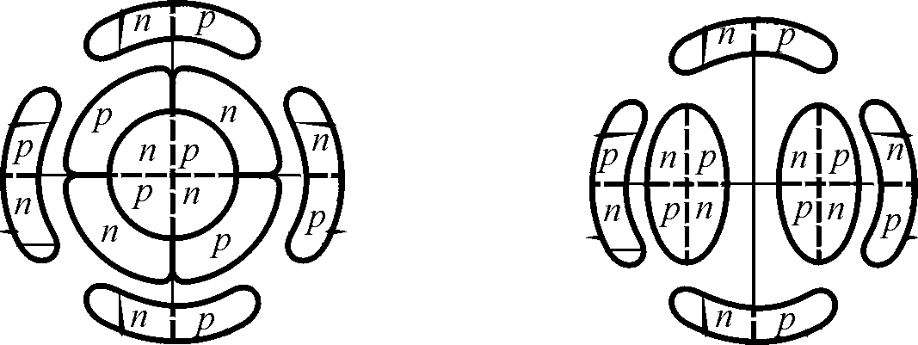

Рис. 1.25. Структура ядра ₂₀Са⁴⁰

Группа ядер скандий-рутений.
Следующей завершенной структурой является структура, содержащая 22 альфа-частицы; максимально возможное число альфа-частиц в ядрах с магическим нейтронным числом равно 50. Эта структура может быть образована путем добавления к
каждому полушарию ₂₀Са⁴⁰ по 6 альфа- частиц (рис. 1.26).

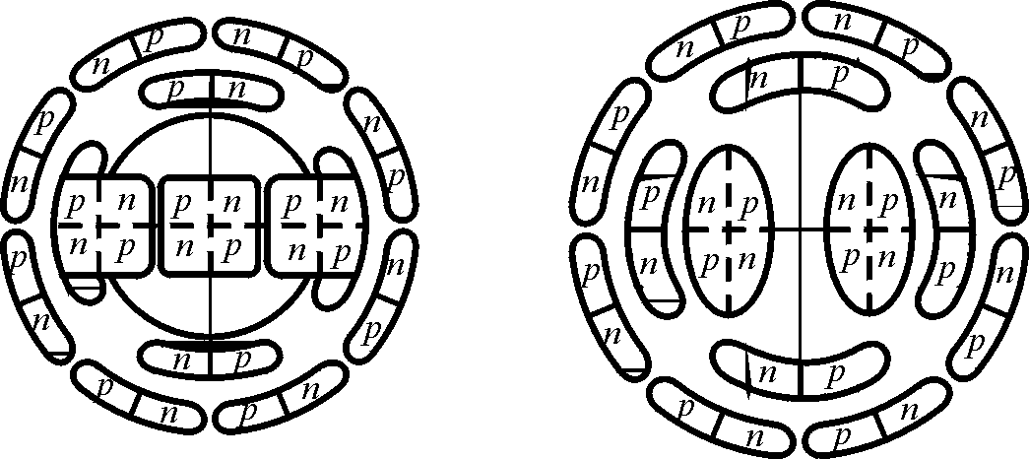

Рис. 1.26. Структура ядра ₄₄Ru⁹⁴

Максимальное число нуклонов у рутения 108, т.е. в состав ядра кроме 22 альфа-частиц входит еще 20 нейтронов. Как видно из рис. 1.26, 12 нейтронов могут разместиться по 12 внешним альфа-частицам верхнего слоя, а 9 – между альфа-частицами предыдущего слоя, по 4 нейтрона в каждом полушарии. Необходимо отметить, что возможны, вероятно, и другие варианты размещения нейтронов, поэтому данный вопрос подлежит уточнению.
Промежуточные ядра образуются как частичные структуры ядра рутения. При присоединении к Са⁴⁰ только околополюсных альфа-частиц образуется завершенная структура
с магическим числом 28, завершением которой является ₂₈Ni⁵⁶.

Группа ядер родий–гадолиний.
Присоединение к полюсам крестообразно еще по 5 альфа-частиц на каждый полюс дает следующие магические ядра, последним из которых является ₆₄Gd¹⁶². Магическому числу нейтронов 82 соответствует изотоп

₆₄Gd¹⁴⁶ = 32 α + 18n , (1.72)

структура которого изображена на рис. 1.27.

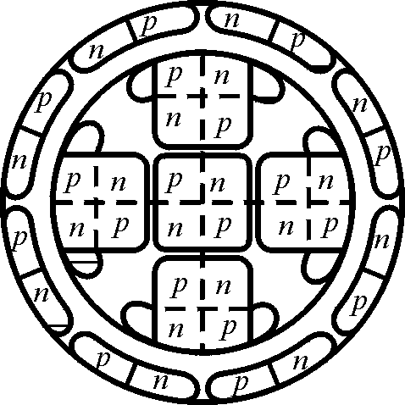

Рис. 1.27. Структура ядра ₆₄Gd¹⁴⁶.

Группа ядер тербий–актиний
Присоединение к завершенной структуре гадолиния еще 12 альфа-частиц дает следующую завершенную структуру с магическим числом нейтронов 126. Однако конкретное расположение нуклонов здесь проследить уже трудно. Обращает на себя внимание факт отсутствия изотопа тория 216
Th. Это можно объяснить увеличивающейся выпуклостью
90
внешних нуклонов и снижением из-за этого энергии связей. Следует отметить также неустойчивость следующих за торием ядер элементов.

1.6. Возбужденные состояния вихревых тороидов – слабые ядерные взаимодействия

Как известно, ряд элементов обладает способностью к радиоактивному распада [33, 34].
В связи с тем что поверхность винтового вихревого тороида отделена от окружающей среды пограничным слоем, а сам тороид уплотнен, при ударном импульсном возбуждении по нему должны распространяться волны – поверхностные (поперечные) (рис. 1.28) и глубинные (продольные).

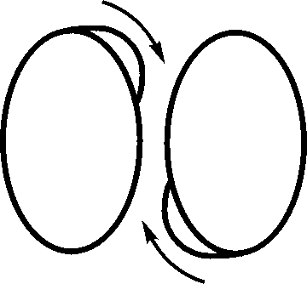

Рис. 1.28. Прохождение поверхностных волн по телу нуклонов

Учитывая различие в плотности тела тороида на различных расстояниях от поверхности и тот факт, что скорость распространения продольных волн всегда существенно выше скорости распространения поперечных волн, следует полагать, что возникшие волны могут иметь множество составляющих, перемещающихся в теле тороида независимо и асинхронно относительно друг друга.
В ядре, в котором отдельные нуклоны связаны друг с другом через общие пограничные слои, энергия поперечных волн, проходящих по поверхности одного из нуклонов, будет передаваться другим нуклонам и возбуждать в них поперечные и продольные волны.
Поперечные волны, проходя по поверхности нуклонов, будут создавать в окружающем эфире колебания, которые будут в нем распространяться и восприниматься как высокочастотное электромагнитное излучение. Вследствие исключительно высокой упругости тела нуклонов эти колебания имеют весьма высокую частоту – порядка от 10¹⁸ до 10²³ Гц (гамма-излучение). Учитывая же разность плотностей тела нуклонов и свободного эфира, следует констатировать, что отдача энергии колебаний возбужденными ядрами во внешнее пространство будет происходить достаточно медленно и длиться долго, иногда многими годами, что и имеет место в реальности.
При прохождении асинхронных волн в теле ядра гребни и впадины отдельных составляющих время от времени могут суммироваться. В тех случаях, когда гребни суммируются в пределах пограничного слоя, разделяющего нуклоны, они будут изменять расстояние между ними.
Если по поверхности двух нуклонов, обращенных друг к другу, проходят гребни волн, то толщина пограничного слоя на этот момент будет уменьшена, а поскольку равновесие сил притяжения и отталкивания нуклонов существует только при определенной толщине пограничного слоя, то в этом случае возникнут силы отталкивания. Если импульс этой силы окажется достаточным для того, чтобы раздвинуть нуклоны на величину, существенно превышающую толщину пограничного слоя, то после прохождения гребня волн нуклоны окажутся разъединенными, а силы электрического отталкивания (силы взаимодействия за счет кольцевого вращения) заставят нуклоны еще более отдалиться друг от друга.
Если же по поверхности нуклонов, наоборот, одновременно пройдут впадины волн, то нуклоны притянутся, но затем после прохождения впадин окажется, что толщина пограничного слоя уменьшена по сравнению с толщиной пограничного слоя в устойчивом состоянии, и нуклоны тоже получат импульс отталкивания.
Таким образом, одновременное появление гребней поверхностных волн двух нуклонов в межнуклонном пространстве может привести к распаду системы вихревых тороидов – нуклонов, т.е. к ядерному распаду.
Имея в виду, что энергия связи двух поверхностей протон-нейтронного взаимодействия составляет примерно 6 МэВ, а энергия связи альфа-частицы равна 28,3 МэВ, следует ожидать, что в результате такого распада отделяться будут не отдельные нуклоны, входящие в состав альфа-частиц, а целиком альфа-частицы. Это и есть альфа-распад.
Возможно также деление ядер на более крупные части, но это деление преимущественно будет проходить не по телу альфа-частицы, а по их границам, т.е. в обеих частях альфа-частицы сохранятся целиком. Конечно, если кроме альфа-частиц в состав ядра входят еще и отдельные нуклоны, то отделение таких нуклонов тоже вероятно.
Прохождение волн по ядру может привести и к появлению впадин в отдельных нейтронах, что нарушит целостность его тела и, главное, целостность его пограничного слоя. Будучи разорванным, этот погранслой не будет сохраняться и не обязательно восстановится. Он может оторваться, замкнуться и сколлапсироваться в самостоятельную частицу. Поскольку в нем направление винтового движения противоположно тому, что есть в протоне, то образовавшаяся частица будет воспринята как частица с отрицательным зарядом – электрон. Таков возможный вариант механизма β-распада.
При распаде ядер или преобразовании пограничных слоев нейтрона или межнуклонных пограничных слоев часть эфира перейдет в свободное состояние, это воспринимается как дефект масс и относится сегодня за счет образования нейтрино. Не отрицая возможности образования такой частицы, обладающей массой, близкой к массе электрона, но не имеющей кольцевого вращения или имеющего кольцевое вращение, экранированное уже своим пограничным слоем, следует тем не менее, обратить внимание и на возможность простого растворения избытка пограничного слоя в свободном эфире без образования какой бы то ни было частицы. Это направление до настоящего времени практически не рассматривалось вообще.
В соответствии с излагаемой концепцией в процессе трансформации ядер любых элементов могут образовываться неустойчивые вихревые винтовые структуры самых разнообразных форм и масс. Большая часть из них будет не устойчива и продолжит трансформацию – деление (распад), уплотнение, снова деление и просто растворение в эфире до тех пор, пока оставшаяся завихренная масса не придет к нескольким устойчивым формам. Подобные процессы при установлении одинаковых начальных условий будут происходить относительно одинаково, что создаст впечатление стабильности промежуточных форм. Тем не менее, все эти промежуточные формы – осколки устойчивых форм частиц – нуклонов и их пограничных слоев, а вовсе не «элементарные частицы» микромира, из которых якобы состоит вещество. Вещество из них не состоит, а образуются они в результате ударов частиц друг о друга, в результате бомбардировки ядер элементов нейтронами или другими частицами или в результате других подобных операций. Поскольку переходных форм может быть любое множество, то может быть любым и число так называемых «элементарных частиц».
Изложенные представления о распаде сложных вихревых тороидальных систем, каковыми являются ядра атомов, соответствуют модели слабого ядерного взаимодействия.
Современные представления о силах слабого ядерного взаимодействия привели к представлению о стабильности распада радиоактивных ядер. Для большинства неустойчивых изотопов определено время полураспада элементов, т.е. время, в течение которого от исходной массы изотопа должна остаться половина массы, вторая же половина массы превращается в соответствующие изотопы других элементов.
Однако, по мнению некоторых исследователей, время полураспада радиоактивных элементов на самом деле меняется в широких пределах, что ставит под сомнение справедливость некоторых утверждений современной теории слабых ядерных взаимодействий. Так, Г.Лебон в работе [34] отмечает, что если Беккерель определил продолжительность существования 1 г радия в 1 млрд. лет, то Кюри – в 1 млн. лет. Резерфорд ограничил существование этого грамма вещества одним тысячелетием, а Крукс – несколькими столетиями. Хайдвайлер непосредственным взвешиванием определил, что 5 г радия теряют в течение 24 ч около 0,02 мг. При равномерной потере эти 5 г потеряли бы 1 г своей массы в течение 137 лет. Опыты же самого Лебона показали, что радиоактивность одного и того же тела значительно растет, когда тело простирается по большой поверхности. Это достигается высушиванием бумаги, через которую процеживается раствор испытуемого тела. Эти опыты привели Лебона к заключению, что 5 г радия теряют 1 г своей массы в течение 20 лет.
Даже с учетом данных, приведенных в [33], и свидетельствующих о том, что самым долгоживущим является альфа-радиоактивный ²²⁶Ra с периодом полураспада 1600 лет, а также, принимая во внимание существование так называемых радиоактивных рядов, несложно показать, что если бы тела, обладающие быстрой беспричинной радиоактивностью, существовали в отдаленные геологические эпохи, они давно бы уже прекратили свое существование…
Данное обстоятельство можно истолковать и как подтверждение высказывания Лебона о том, что радиоактивность появляется только после того, как тела образуют определенные химические соединения, и, следовательно, состояние электронной оболочки может оказывать воздействие на устойчивость некоторых ядер.
В связи с изложенным может быть высказано следующее предположение о начале радиоактивности неустойчивых ядер. Материя ядер, обладая высокой упругостью и относительно малыми потерями на трение, тем самым имеет высокую добротность. Так как вихри обладают способностью воспринимать энергию из внешней среды и, таким образом, источник повышения энергии вихрей всегда присутствует, сложная ядерная система оказывается чувствительной даже к относительно незначительным внешним возбуждениям. В результате появляется механизм раскачки системы, что и приводит к появлению волн. Электронная оболочка (присоединенные вихри эфира) служит демпфером, однако для диссоциированного вещества этот демпфер ослабевает, процесс ускоряется. Таким образом, можно ожидать, что на уровне ядер и окружающих их оболочек имеет место процесс автоматического регулирования, склонный к самовозбуждению, что всегда имеет место в неустойчивых системах. Поэтому в дальнейшем имеет смысл исследовать процессы слабых ядерных взаимодействий с позиций теории автоматического регулирования.

1.7. О возможности трансмутации элементов

Трансмутация элементов, т.е. преобразование одних элементов в другие до недавнего времени считалась принципиально невозможной. В настоящее время сам термин «трансмутация» в физике вышел из употребления и используется, главным образом, в радиобиологии, так как трансмутационный эффект включенных в ткани организма радионуклидов может быть важным фактором их биологического действия.
В древние и средние века алхимия полагала трансмутацию элементов обычным делом, при этом не делалось различия между преобразованием элементов и обычными химическими реакциями. Исследователями алхимии, в частности, выдающимся французским химиком Марселеном Бертло (1827-1907) в известном труде «Происхождение алхимии» (1885) и в собрании древнегреческих, западноевропейсикх, сирийских и арабских алхимических рукописей с переводами, комментариями и критикой идея алхимиков о трансмутации элементов подвергнута критике. Им показано, что алхимики принимали за трансмутацию элементов обычные химические реакции, не имеющие к действительной трансмутации никакого отношения.
В современной научной литературе признается положительная роль алхимии в развитии науки, в том числе и химии, в развитии методологии эксперимента, в философии в плане признания единства природы, но категорически отрицается то, что алхимики были способны производить трансмутацию элементов, в том числе и превращать неблагородные металлы в благородные. Считается, что многочисленные и безуспешные опыты алхимиков по трансмутации металлов доказали невозможность такой трансмутации, и всегда вызывало удивление высказывания некоторых выдающихся ученых средневековья, таких, как Роджэр Бэкон (1214-1292) («отец эксперимента») или Раймунд Лулл (1235-1315) о реальности превращений элементов друг в друга.
Однако развитие атомной физики в ХХ столетии показало, хотя бы в принципе, что трансмутация элементов возможна, причем могут существовать разные способы трансмутации, например, путем естественной или искусственной (наведенной) радиоактивности, путем расщепления сложных ядер или, наоборот, слияния простых ядер. Однако здесь происходят чисто ядерные реакции, требующие применения высоких энергий, а возможность «холодного» синтеза до сих пор неясна.
Эфиродинамика позволяет рассмотреть проблему трансмута-ции элементов с позиций единства структурной организации материи.
Прежде всего, в соответствии с положениями эфиродинамики все виды вещества в своей основе имеют единый строительный материал – эфир, а все ядра атомов состоят только из нуклонов – протонов и нейтронов, соединенных между собой сильным ядерным взаимодействием, т.е. снижением давления эфира в межнуклонном пространстве. При этом нейтроны есть те же протоны, окруженные градиентным пограничным слоем эфира, в котором замыкается кольцевое движение, благодаря чему нейтроны оказываются электрически нейтральными. Все элементы, имеющие избыток нейтронов, таким образом, содержат весь необходимый строительный материал для превращения в последующие элементы периодической таблицы элементы, и дело за тем, чтобы обеспечить превращение нейтронов в протоны.
В принципе, возможен и обратный процесс путем преобразования протонов в нейтроны, тогда преобразуемый элемент превратится в другой элемент той же таблицы, но меньшего номера.
В принципе можно подобрать пары изотопов разных элементов таким образом, чтобы при одинаковом числе нуклонов – протонов и нейтронов энергия взаимодействия нуклонов преобразуемого ядра была бы меньше, чем у вновь образованного ядра. Здесь нужно учесть, что энергия связей нуклонов отрицательна, и поэтому преобразование ядра с меньшей энергией в ядро с большей энергией происходит с выделением энергии.
В качестве примера можно привести энергии пар марганец-железо и железо-кобальт:

₂₅Mn⁵⁶(489,354 МэВ) – ₂₆Fe⁵⁶(492,268 МэВ) – ₂₇Co⁵⁶(486, 917 МэВ)

Как видно, у данного изотопа железа отрицательная энергия связи нуклонов больше, чем у соответствующих изотопов марганца и кобальта, это означает, что в принципе ядерная реакция преобразования марганца и кобальта в железо может быть создана, но необходимо преодолеть некоторый потенциальный порог.
О том, что такая возможность в принципе существует, говорит сам факт существования в природе всех элементов периодической таблицы. Однако было бы интересно найти способ воздействия на ядра атомов через окружающие их электронные оболочки.
Трудности воздействия на ядра атомов заключаются, конечно, прежде всего, в том, что энергии взаимодействия нуклонов в ядре и энергии химических взаимодействий различаются на много порядков. Отсюда же возникло и убеждение в том, что воздействовать на ядра атомов можно только с помощью частиц высоких энергий, чем и занимается атомные исследователи.
Однако можно показать, что на самом деле существуют и некоторые дополнительные возможности, до настоящего времени наукой не использованные. В качестве примера целесообразно рассмотреть возможность превращения кислорода в углерод.
В настоящее время считается «твердо установленным», что роль хлорофилла в растениях сводится к усвоению световой энергии и стимулированию тем самым химических реакций в листьях
Также считается, что благодаря этому углекислота, содержащаяся в воздухе в количестве 0,03%, поглощается листьями и создает основу для строительного материала растений – целлюлозы (клетчатки), в состав которой входит углерод.
Учитывая, что в составе молекул СО₂ масса углерода составляет всего 30%, приходится констатировать, что в воздухе содержится всего 0,01% или 0,1 грамма на 1 килограмм (или кубометр) воздуха, что вызывает сомнения в том, что именно этого количества углерода хватает для обеспечения строительного материала стволов деревьев и вообще растений в период их интенсивного роста, например, весной.
В молекуле целлюлозы содержится 13 атомов кислорода, 34 атома водорода и 3 атома углерода, т.е. масса углерода составляет 3%. В древесине содержится порядка 50% целлюлозы, и, таким образом, на каждый килограмм древесины нужно 15 грамм углерода.
Подразумевается, что обдув растений ветром создает достаточные условия для поставки нужного количества углерода растениям, но здесь возникают сомнения в части того, что ветры – это, в основном, горизонтальные перемещения масс воздуха, и углекислота, поглощенная массивными лесами, например, в Южной Америке, в одном месте, окажется в недостаточном количестве в другом месте.
Кроме того, работ по определению зависимости роста растений от содержания в воздухе углекислоты практически не проводилось, и все базируется на не подтвержденных утверждениях. Наоборот, некоторыми исследователями выполнены работы по изоляции комнатных растений от атмосферы, но это никак не сказалось на их росте.
Зато хорошо известно, что для роста растений нужны вода и свет. Конечно, можно предполагать, что необходимая углекислота поступает через корни растений вместе с водой, но исследований в этом направлении практически тоже нет.
Поэтому возникает вопрос, так ли все на самом деле, как это традиционно считается, что только углекислота, содержащаяся в воздухе или растворенная в воде, обеспечивает растения углеродом, и нет ли каких-нибудь других возможностей.
Однако рассмотрение эфиродинамической структуры атомов показывает, что такая возможность есть и что вода и есть основной поставщик не только углерода, но и остальных компонентов целлюлозы и других компонентов строительного материала растений. Но если кислород и водород, входящие в состав целлюлозы, могут быть получены из воды химическим путем, то углерод таким путем получен быть не может, и здесь должен быть найден механизм, обеспечивающий преобразование воды в углерод.
Как известно, ядро атома кислорода отличается от ядра атома углерода на одну альфа-частицу.
Энергия связей нуклонов в альфа-частице составляет 28,3 МэВ, а энергия связей всех нуклонов, находящихся в ядре атома углерода составляет 92,16 МэВ (по справочнику). Это значит, что энергия связей альфа частиц составляет в атоме углерода 92,2 – 28,3 х 3 = 7,3 МэВ, т.е. на каждое соединение альфа-частиц получается 2,43 МэВ или 1,215 МэВ на каждую пару нуклонов, прилегающих друг к другу, но находящихся в составе разных альфа-частиц.
Энергия связей всех нуклонов, находящихся в ядре атома кислорода составляет 127,6 МэВ. Это значит, что энергия связей альфа частиц составляет в атоме кислорода 127,6 – 28,3 х 4 = 14,4 МэВ, т.е. на каждое соединение альфа-частиц получается 3,6 МэВ, т.е. больше, чем в ядре атома углерода. Это может быть объяснено тем, что четвертая альфа-частица подтянула к себе и деформировала три альфа-частицы, на которые она легла, увеличив тем самым площадь их соприкосновения, но одновременно уменьшив свою площадь соприкосновения с этими тремя альфа-частицами. Ее собственная энергия связи составит поэтому меньше, чем в атоме углерода, т.е. порядка 2 МэВ или еще меньше.
Масса альфа частицы составляет 3,35·10^{–26} кг. Полагая толщину пограничного слоя между альфа-частицами в 10^{–16} м, и исходя из энергии взаимодействия в 1МэВ (1 МэВ = 1,9·10^{–19} Дж), получим, что коэффициент упругости сильного взаимодействия для рассматриваемого случая составит:

k = E/ δ² = 1.10⁶·1,9·10^{–19} /10^{–32} = 1,6·10¹⁹ Н/м, (1.73)

а период собственных колебаний альфа-частицы вокруг равновесного состояния составит:

М 3,35·10^{–26}
Т = 2 π √ —— = 2 π √ ———— = 3.10^{–22} с,. (1.74)
k 1.6·10¹⁹

что соответствует частоте в 3.10²¹ Гц.
Напомним, что частота гамма-излучения составляет порядка 3.10¹⁸ Гц. Все расчеты здесь, разумеется, носят сугубо приближенный характер.
Если четвертая альфа будет раскачана на резонансной частоте и выйдет за пределы пограничного слоя, т.е. отклонится от положения равновесия более чем на 10^{–16} м, она вылетит из ядра, и в нем останутся только три альфа-частицы, т.е. из ядра атома кислорода образуется ядро атома углерода. Но для этого нужно, чтобы, во-первых, период возбуждения колебаний соответствовал периоду резонансной частоте, т.е. имел бы порядок 3.10^{–22} с, во-вторых, чтобы накопленной в колебаниях энергии хватило на отрыв альфа-частицы от ядра, т.е. более, чем 1 МэВ.
Как уже упоминалось, диаметр ядра атома составляет порядка 10^{–15} м, диаметр электронной оболочки порядка 10^{–10} м диаметр оболочки Ван дер Вальса – порядка 10^{–5} м, а скорости потоков в них соотносятся как квадраты отношений диаметров.
Как было показано выше, скорость потоков эфира на поверхности нейтрона составляет порядка 10²¹ м/c. Это значит, что на поверхности электронной оболочки скорость потоков эфира составит 10¹¹ м/с, а на поверхности оболочки Ван дер Вальса всего 10⁶ м/с.
В теле фотона, движущегося со скоростью света, скорость потоков эфира должна быть не менее, чем с = 3.10⁸ м/с. Это значит, что струи фотона могут быть восприняты только оболочкой Ван-дер Вальса, в которую они и внесут часть своей энергии.
Поскольку листья имеют зеленый цвет, как и содержащийся в них хлорофилл, то это значит, что длина полупериода воспринимаемого ими фотона составляет 2,6-2.8·10^{–7} м. Эта часть струи эфира, попав в область оболочки Ван дер Вальса, в которой скорость имеет такую же величину, затем уплотнится и ускорится, в результате чего длина этой струи сократится в самой оболочке на три порядка и в таком виде волна будет передана электронной оболочке. В электронной оболочке скорость струй увеличится, а полученный горб волны еще уплотнится и ускорится, теперь уже на 10 порядков, сократив длину порядка до 10^{–20} м. Эта волна толкнет альфа-частицу, передав ей свою энергию. Таким образом, сам механизм передачи энергии фотона энергии колебаний альфа-частицы вокруг ее равновесного положения становится понятен.
Энергия одного колебания фотона может быть определена из соотношения Планка

Е = hυ, (1.75)

где h = 6,6·10^{–34} Дж.с – постоянная Планка, υ – частота колебаний фотона, Гц.
Частота зеленого света составляет 3.10⁸/5,6.10^{–7} = 5,4.10¹⁴ Гц, следовательно, каждое колебание несет в себе энергию, равную

Е_{ф} = 6,6·10^{–34}. 5,4·10¹⁴ = 3,6·10^{–19} Дж.

В принципе энергии одного периода фотона достаточно для того, чтобы раскачать верхнюю альфа-частицу ядра кислорода (рис. 1.24), а каждый фотон содержит в себе миллионы колебаний. Но рассеивание энергии в пространстве, облучение не одного атома, а многих групп атомов одновременно приводит к растягиванию процесса во времени. Но, так или иначе, получается, что рассмотренный механизм раскачки альфа-частицы в атоме кислорода обеспечен и временными, и энергетическими параметрами. А это значит, что трансмутация растениями кислорода воды в углерод реальна, и именно таким образом может поставляться строительный материал для роста растений.
Сказанное выше подтверждено экспериментами И.Н.Галкина (г. Алексеевка Белгородской обл.) [см. Приложение 1]. Он изолировал листовую часть растений от атмосферы и доказал, что растения не только не прекращают свой рост, но никак не зависят от состава окружающей их атмосферы. Таким образом, одно из основных положений ботаники о том, что растения «дышат» атмосферным воздухом, нужно существенно уточнять.
Не должно быть сомнения в том, что в природе существует множество способов трансмутации элементов в естественных условиях, и задача ближайшей перспективы их найти.

1.8. Ядерная изомерия

В ядрах, образованных большим количеством альфа-частиц, на поверхности ядер оказывается множество впадин, в которые могут встать нейтроны. Именно поэтому у атомов с большим атомным весом количество изотопов больше, чем у атомов с малым атомным весом. При этом становится большим как число изотопов с меньшим числом нейтронов относительно целочисленного числа альфа-частиц, так и с большим числом нейтронов.
С увеличением атомного веса и числа альфа-частиц, образующих ядра атомов, выпуклость внешних альфа-частиц становится все больше, поэтому для новых присоединяющихся нейтронов поверхность соединения их с соседними нуклонами становится все меньше, соответственно меньше становится и энергия их связей. При этом связи нейтронов, попавших на разные участки поверхности ядер, могут быть разными, хотя общий атомный вес и число протонов и нейтронов будут одними и теми же. В этом проявится явление ядерной изомерии – различие форм ядер при одном и том же составе нуклонов. Количество возможных ядерных изомеров будет расти с увеличением атомного веса ядра, однако, начиная с некоторого количества и изотопов, и изомеров сокращаться, так как увеличивающиеся выпуклости ядер приведут к недопустимому сокращению площади поверхности соединения нуклонов. Это сделает очередной изотоп неустойчивым, он не сможет сохраняться.
Удельная энергия связи нуклонов в дейтроне составляет 1,1123 МэВ/нуклон, это минимальное число, при этом у каждого нуклона всего лишь по одной поверхности соединения. В альфа-частице каждый нуклон имеет по две поверхности соединения, а, кроме того, все нуклоны перевязаны тремя общими потоками эфира, первый – проходящий сквозь центральные каналы всех нуклонов, второй – внутри альфа частиц, а третий снаружи.
Удельная энергия связей в альфа-частице составляет 7,074 МэВ/нуклон. В составных ядрах максимумом удельной энергии обладает ядро изотопа железа с атомным весом 56, в состав которого входит только 13 альфа-частиц и четыре нейтрона, здесь удельная энергия связи составляет 8,79 МэВ/нуклон. В этом ядре к энергии связи нуклонов в альфа-частицах, составляющей 28,29624х13 = 368,85 МэВ, добавляется энергия связей альфа-частиц друг с другом и связей нейтронов, не вошедших в состав альфа-частиц, с альфа-частицами. В железе эта добавочная энергия составляет 492,27 – 368,96 = 123,3 МэВ, или 2,2 МэВ/нуклон. Такая добавочная энергия объясняется увеличением числа поверхностей нуклонов, обращенных друг к другу на поверхностях соседних альфа-частиц, и добавкой четырех нейтронов, не вошедших в состав альфа-частиц. Но эта добавочная энергия распределена неравномерно, она приходится только на поверхности нуклонов, находящихся внутри ядра, внешние поверхности нуклонов приращения энергии связей не дают.
Одновременно с увеличением числа нуклонов в ядрах происходит увеличение выпуклости внешних поверхностей, что сокращает площадь соприкосновения новых добавляющихся нуклонов. Растет также и число впадин на поверхности нуклонов, в которые могут устанавливаться новые нуклоны. Именно поэтому растет число новых изотопов с увеличением атомного веса атомных ядер. Число изотопов у гелия и лития достигает 5, у тяжелых ядер – 16–18, но у ядер с атомным весом 180 и более число изотопов начинает сокращаться. Последнее объясняется тем, что увеличение выпуклости поверхностей ядер сокращает площадь поверхности соединения нуклонов и не позволяет создать устойчивую конструкцию ядра.
Увеличение количества впадин на поверхности ядра должно приводить к так называемой ядерной изомерии, при которой один и тот же состав нуклонов может образовывать разные формы ядер за счет того, что новые нуклоны устанавливаются на поверхности ядра в разных местах. Энергии связи таких нуклонов будут отличаться друг от друга, хотя и незначительно. Сами ядра тоже будут различаться, вероятно, не слишком существенно формой выходящих из ядер потоков эфира и все же, как результат, несколько разными физическими и химическими свойствами.
В качестве примера можно привести ядро кремния, имеющего атомный вес 28 и состоящего из 7 альфа-частиц. Здесь возможны три структуры: 1) когда к ядру кислорода, состоящего из четырех альфа частиц, присоединяются по экватору три альфа-частицы; 2) когда к экватору ядра кислорода присоединены только две альфа-частицы, а третья расположена на одном из полюсов; 3) когда на экваторе располагается всего одна альфа-частица, причем она может быть на разных участках поверхности ядра кислорода повернута по-разному, остальные две расположены на обоих полюсах. Вполне вероятно, что физические свойства у всех этих структурных вариантов будут несколько различаться. С учетом же присоединения нейтронов в разных местах поверхности ядра число вариантов ядерных изомеров одного только кремния будет исчисляться десятками.
Можно предположить, что ядерные изомеры будут обладать и различной устойчивостью, особенно к внешним воздействиям, и что они могут трансформироваться друг в друга, не меняя общего состава ядра. Общее стремление перестройки ядерных изомеров должно идти в направлении повышения удельной энергии связей нуклонов.

Выводы

1. Сопоставление свойств газового винтового тороидального вихря со свойствами протона показывает возможность интерпретации протона как винтового тороидального вихря эфира, а нейтрона – как того же вихря, но окруженного дополнительным пограничным слоем толщиной порядка 0,1 Ферми, в котором тороидальное движение ослабляется, а кольцевое гасится практически полностью. Скорость поступательного движения эфира на поверхности протона значительно превышает скорость света и составляет величину порядка 1,15·10²¹ м/с; скорость перемещения потоков эфира на внутренней поверхности его стенок еще в 400 раз больше.
2. Магнитное поле протона может быть интерпретировано как поступательная скорость тороидальных потоков эфира, создаваемых протоном в окружающем пространстве. Электрическое поле может быть интерпретировано как кольцевое движение эфира в окрестностях того же протона. Полярность электрического поля есть ориентация кольцевого движения эфира относительно тороидального, т.е. как знак винтового движения эфира.
Магнитный момент тороидального вихря определяется как произведение квадрата скорости тороидального вихря на площадь поверхности, на радиус протона и на плотность окружающего протон эфира. Электрический заряд определяется как произведение циркуляции кольцевого движения плотности среды на площадь поверхности тора.
3. Сильное ядерное взаимодействие можно интерпретировать как результат снижения давления в пограничном слое между соседними нуклонами и прижатия нуклонов друг к другу давлением эфира по внешним сторонам атомного ядра. Разность этих давлений составляет 2.10³² Па, что значительно превышает любые известные давления, в том числе давления внутри звезд, но составляет малую величину относительно давления эфира в свободном пространстве, величина которого равна 1,3·10³⁶ Па.
4. Существующие в настоящее время модели ядер описывают некоторые свойства ядер и являются фактически абстрагированными математическими моделями, не дающими никакого представления ни о структуре ядер, ни о физической сущности внутриядерных взаимодействий. Разработанные эфиродинамические модели протона, нейтрона и атомных ядер позволяют выяснить структуру самих нуклонов, структуру атомных ядер и физическую сущность внутриядерных взаимодействий.
5. Атомные ядра можно рассматривать как совокупность только нуклонов – протонов и нейтронов, соединяющихся через пограничные слои. Основой строения сложных ядер являются α-частицы, энергия связей в которых увеличена за счет общего для четырех нуклонов центрального потока эфира. Разработанная α-частичная модель ядер учитывает структурные особенности соединения нуклонов и позволяет объяснить основные особенности строения ядер – структуру, магические числа нейтронов, спин и т.п.
6. Периодические (через один нуклон) изменения приращения энергии связей нуклонов в атомных ядрах являются результатом изменения числа поверхностей соединения нуклонов друг с другом и изменением формы (кривизны) их поверхностей.
7. Слабое ядерное взаимодействие может интерпретировать-ся, как результат прохождения асинхронных поверхностных волн в телах нуклонов, создающих волновые возмущения в окружающем эфире, которые воспринимаются как электромагнитное излучение. Распад сложных ядер может интерпретироваться как результат раздвигания частей ядра при совпадении волн в межнуклонном слое.
8. Сложные ядра одного и того же изотопа могут обладать свойством ядерной изомерии, поскольку при одном и том же составе нуклонов они могут иметь разную структуру.
9. В природе непрерывно естественным образом происходит трансмутация элементов.

